

**Қазақстан Республикасы Ұлттық экономика министрлігі көрсететін мемлекеттік қызметтер регламенттерін бекіту туралы**

***Күшін жойған***

Қазақстан Республикасы Ұлттық экономика министрінің 2015 жылғы 20 мамырдағы № 396 бұйрығы. Қазақстан Республикасының Әділет министрлігінде 2015 жылы 11 маусымда № 11298 тіркелді. Күші жойылды - Қазақстан Республикасы Сауда және интеграция министрінің 2020 жылғы 16 наурыздағы № 51-НҚ бұйрығымен

      Ескерту. Бұйрықтың күші жойылды – ҚР Сауда және интеграция министрінің 16.03.2020 № 51-НҚ (алғашқы ресми жарияланған күнінен кейін күнтізбелік жиырма бір күн өткеннен соң қолданысқа енгізіледі) бұйрығымен.

      "Мемлекеттік көрсетілетін қызметтер туралы" 2013 жылғы 15 сәуірдегі Қазақстан Республикасы Заңының 10-бабының 2) тармақшасына сәйкес **БҰЙЫРАМЫН**:

      1. Мына:

      1) осы бұйрыққа 1-қосымшаға сәйкес "Жекелеген тауар түрлерінің импортына және (немесе) экспортына лицензия беру";

      2) осы бұйрыққа 2-қосымшаға сәйкес "Қазақстан Республикасының аумағына жекелеген тауарлар түрлерiн экспорттауға және (немесе) импорттауға рұқсат беру";

      3) осы бұйрыққа 3-қосымшаға сәйкес "Тауар биржалары саласында дилерлік қызметпен айналысу құқығына лицензия беру";

      4) осы бұйрыққа 4-қосымшаға сәйкес "Тауар биржалары саласында брокерлік қызметпен айналысу құқығына лицензия беру";

      5) осы бұйрыққа 5-қосымшаға сәйкес "Тауар биржалары қызметімен айналысу құқығына лицензия беру" мемлекеттiк көрсетілетін қызметтер регламенттері бекітілсін.

      2. Қазақстан Республикасы Ұлттық экономика министрлігінің Сауда қызметін реттеу департаменті заңнамада белгіленген тәртіппен:

      1) осы бұйрықтың Қазақстан Республикасының Әділет министрлігінде мемлекеттік тіркелуін;

      2) осы бұйрықты Қазақстан Республикасының Әділет министрлігінде мемлекеттік тіркелгеннен кейін күнтізбелік он күн ішінде мерзімді баспасөз басылымдарында және "Әділет" ақпараттық-құқықтық жүйесінде ресми жариялауға жіберуді;

      3) осы бұйрықты Қазақстан Республикасы Ұлттық экономика министрлігінің интернет-ресурсында орналастыруды қамтамасыз етсін.

      3. "Мемлекеттік көрсетілетін қызметтер регламенттерін бекіту туралы" Қазақстан Республикасы Экономика және бюджеттік жоспарлау министрінің 2014 жылғы 28 сәуірдегі № 116 бұйрығын (нормативтік құқықтық актілерді мемлекеттік тіркеу Тізілімінде № 9454 тіркелген, 2014 жылғы 7 маусымдағы № 111 (28335) "Егемен Қазақстан", 2014 жылғы 12 маусымдағы № 113-114 (28338) "Егемен Қазақстан" газеттерінде жарияланған) күші жойылды деп танылсын.

      4. Осы бұйрықтың орындалуын бақылау жетекшілік ететін Қазақстан Республикасының Ұлттық экономика вице-министріне жүктелсін.

      5. Осы бұйрық алғашқы ресми жарияланған күнінен кейін күнтізбелік он күн өткен соң қолданысқа енгізіледі.

|  |
| --- |
| *Қазақстан Республикасының* |
| *Ұлттық экономика министрі* | *Е. Досаев* |

|  |  |
| --- | --- |
|  | Қазақстан Республикасы Ұлттық экономика министрінің 2015 жылғы 20 мамырдағы № 396 бұйрығына 1-қосымша |

**"Жекелеген тауар түрлерінің импортына және (немесе) экспортына лицензия беру" мемлекеттік көрсетілетін қызмет регламенті**

      Ескерту. Регламенттің тақырыбы жаңа редакцияда – ҚР Ұлттық экономика министрінің 19.03.2019 № 20 (алғашқы ресми жарияланған күнінен кейін күнтізбелік он күн өткен соң қолданысқа енгізіледі) бұйрығымен.

**1-тарау. Жалпы ережелер**

      Ескерту. 1-тараудың тақырыбы жаңа редакцияда – ҚР Ұлттық экономика министрінің 19.03.2019 № 20 (алғашқы ресми жарияланған күнінен кейін күнтізбелік он күн өткен соң қолданысқа енгізіледі) бұйрығымен.

      1. Мемлекеттік қызметті Қазақстан Республикасының Ұлттық экономика министрлігі (бұдан әрі – көрсетілетін қызметті беруші) Қазақстан Республикасы Ұлттық экономика министрінің 2015 жылғы 21 сәуірдегі № 347 бұйрығымен бекітілген, (Нормативтік құқықтық актілерді мемлекеттік тіркеу тізілімінде № 11079 болып тіркелген) "Жекелеген тауар түрлерінің импортына және (немесе) экспортына лицензия беру" мемлекеттiк көрсетілетін қызмет стандартына сәйкес (бұдан әрі – Стандарт) көрсетеді.

      Өтініштерді қабылдау және мемлекеттік көрсетілетін қызмет нәтижелерін беру:

      1) "Азаматтарға арналған үкімет" мемлекеттік корпорациясы" коммерциялық емес акционерлік қоғамы (бұдан әрі – Мемлекеттік корпорация);

      2) www.еliсеnse.kz "Е-лицензиялау" веб-порталы немесе www.e.gov.kz "электрондық үкімет" веб-порталы (бұдан әрі – портал) арқылы жүзеге асырылады.

      Ескерту. 1-тармаққа өзгеріс енгізілді - ҚР Ұлттық экономика министрінің 26.02.2016 № 107 (алғашқы ресми жарияланған күнінен кейін күнтізбелік он күн өткен соң қолданысқа енгізіледі); 20.06.2017 № 247 (алғашқы ресми жарияланған күнінен кейін күнтізбелік он күн өткен соң қолданысқа енгізіледі) бұйрықтарымен.

      2. Мемлекеттік қызмет көрсету нысаны: электрондық (толық автоматтандырылған).

      Ескерту. 2-тармақ жаңа редакцияда – ҚР Ұлттық экономика министрінің 19.03.2019 № 20 (алғашқы ресми жарияланған күнінен кейін күнтізбелік он күн өткен соң қолданысқа енгізіледі) бұйрығымен.

      3. Мемлекеттік қызмет көрсету нәтижесі – көрсетілетін қызметті берушінің уәкілетті лауазымды адамының электрондық цифрлық қолтаңбасымен (бұдан әрі – ЭЦҚ) куәландырылған электрондық құжат нысанындағы тауарлардың жекелеген түрлерінің импортына және (немесе) экспортына лицензия не мемлекеттік қызмет көрсетуден бас тарту туралы дәлелді жауап.

      Портал арқылы жүгінген кезде мемлекеттік қызмет көрсетудің нәтижесі көрсетілетін қызметті алушының "жеке кабинетіне" көрсетілетін қызметті берушінің уәкілетті адамының ЭЦҚ-сы қойылған электрондық құжат нысанында жолданады.

      Мемлекеттік қызмет көрсету нәтижесін беру нысаны: электрондық түрінде.

      Ескерту. 3-тармақ жаңа редакцияда – ҚР Ұлттық экономика министрінің 19.03.2019 № 20 (алғашқы ресми жарияланған күнінен кейін күнтізбелік он күн өткен соң қолданысқа енгізіледі) бұйрығымен.

**2-тарау. Көрсетілетін қызметті беруші жұмыскерлерінің мемлекеттік қызмет көрсету процесіндегі іс-қимылы тәртібінің сипаттамасы**

      Ескерту. 2-тараудың тақырыбы жаңа редакцияда – ҚР Ұлттық экономика министрінің 19.03.2019 № 20 (алғашқы ресми жарияланған күнінен кейін күнтізбелік он күн өткен соң қолданысқа енгізіледі) бұйрығымен.

      4. Мемлекеттік қызмет көрсету бойынша рәсімдерді (іс-қимылдарды) бастау үшін негіздеме Стандарттың 9-тармағында көзделген құжаттарды қабылдау болып табылады.

      Осы Мемлекеттік көрсетілетін қызмет регламентіне 1-қосымшада "Жекелеген тауар түрлерінің импортына және (немесе) экспортына лицензия беру" мемлекеттік қызмет көрсету бизнес-процестерінің анықтамалығы келтірілген.

      Ескерту. 4-тармақ жаңа редакцияда – ҚР Ұлттық экономика министрінің 20.06.2017 № 247 (алғашқы ресми жарияланған күнінен кейін күнтізбелік он күн өткен соң қолданысқа енгізіледі) бұйрығымен

      5. Мемлекеттік қызмет көрсету процесінің құрамына кіретін әрбір (іс-қимылдың) мазмұны, орындалу ұзақтығы:

      1) көрсетілетін қызметті берушінің құрылымдық бөлімшесіне (бұдан әрі – жауапты орындаушы) көрсетілетін қызметті алушылардан портал арқылы түскен мемлекеттік көрсетілетін қызметті көрсетуге арналған өтінішті (бұдан әрі – өтініш) тіркеу – өтініш түскен күні.

      Өтініш 18.30 сағаттан кейін, сондай-ақ демалыс немесе мейрам күндері түскен кезде Қазақстан Республикасының Еңбек заңнамасына сәйкес өтініш келесі жұмыс күнімен тіркеледі.

      2) көрсетілетін қызметті беруші басшылығының жауапты орындаушыны таңдауы өтініш түскен күні;

      3) жауапты орындаушының өтінішке қоса берілген құжаттарды Стандартқа сәйкес екі жұмыс күні ішінде толықтығын қарау.

      4) жауапты орындаушы Стандартқа сәйкес бес жұмыс күні ішінде құжаттарды карайды және тиісті лицензия және (немесе) лицензияға қосымшаны не мемлекеттік қызметті көрсетуден бас тарту туралы дәлелді жауапты дайындайды;

      5) қажет болған жағдайда екі жұмыс күні ішінде жауапты орындаушының келісуші мемлекеттік органға келісуге сұрау дайындауы;

      6) келісуші мемлекеттік органның оң жауабы болған кезде жауапты орындаушы Стандартқа сәйкес бес жұмыс күні ішінде құжаттарды қарайды;

      7) лицензия дайындау бір жұмыс күні ішінде;

      8) қызмет берушінің заң қызметінің уәкілетті лауазымды тұлғасымен келісу бір жұмыс күні ішінде;

      9) көрсетілетін қызметті беруші басшысының бір жұмыс күні ішінде лицензияға не мемлекеттік қызмет көрсетуден бас тартуы туралы уәжді жауапқа қол қоюы.

      Ескерту. 5-тармаққа өзгеріс енгізілді – ҚР Ұлттық экономика министрінің 20.06.2017 № 247 (алғашқы ресми жарияланған күнінен кейін күнтізбелік он күн өткен соң қолданысқа енгізіледі) бұйрығымен

      6. Келесі рәсімді (іс-қимылды) орындауды бастау үшін негіз болатын мемлекеттік қызмет көрсету бойынша рәсімдердің (іс-қимылдардың) нәтижелері:

      1) кіріс нөмірі бар тіркелген өтініш;

      2) ұсынылған құжаттардың толықтығы;

      3) қажет болған жағдайда келісуші мемлекеттік органға сұрау салуды жіберу;

      4) көрсетілетін қызмет берушінің заң қызметінің уәкілетті лауазымды адамымен мемлекеттік көрсетілетін қызметті келісу;

      5) келісуші мемлекеттік орган жауабының талдауы;

      6) көрсетілетін қызметті берушінің лицензияға қол қоюға уәкілетті лауазымды адамының ЭЦҚ-сы қойылған электрондық құжат.

      Ескерту. 6-тармақ жаңа редакцияда – ҚР Ұлттық экономика министрінің 19.03.2019 № 20 (алғашқы ресми жарияланған күнінен кейін күнтізбелік он күн өткен соң қолданысқа енгізіледі) бұйрығымен.

**3-тарау. Көрсетілетін қызметті беруші жұмыскерлерінің мемлекеттік қызмет көрсету процесіндегі өзара іс-қимылы тәртібінің сипаттамасы**

      Ескерту. 3-тараудың тақырыбы жаңа редакцияда – ҚР Ұлттық экономика министрінің 19.03.2019 № 20 (алғашқы ресми жарияланған күнінен кейін күнтізбелік он күн өткен соң қолданысқа енгізіледі) бұйрығымен.

      7. Мемлекеттік қызмет көрсету процесіне қатысатын көрсетілетін қызметті беруші қызметкерлерінің тізбесі:

      1) шешім жобасын тіркейтін (егер өтініш электрондық тәсілмен берілсе), қарайтын және дайындайтын жауапты орындаушы;

      2) қызмет берушінің заң қызметінің уәкілетті лауазымды тұлғасы;

      3) көрсетілетін қызмет берушінің лицензияға қол қоюға уәкілетті лауазымды тұлғасы.

      8. Әрбір рәсімнің (іс-қимылдың) ұзақтығын көрсете отырып қызметкерлер арасындағы рәсімдер (іс-қимылдар) кезектілігінің сипаттамасы:

      1) "Е-лицензиялау" веб-порталы мемлекеттік дерекқор ақпараттық жүйесі/порталы (бұдан әрі – "Е-лицензиялау" МДЖ АЖ) арқылы көрсететілетін қызмет алушыдан немесе Мемлекеттік корпорациядан келіп түскен өтінішті тіркеу;

      2) қажет болған жағдайда екі жұмыс күні ішінде келісуші мемлекеттік органға жіберу;

      3) келісуші мемлекеттік органнан келіп түскен жауапты бес жұмыс күні ішінде өңдеу және лицензия не мемлекеттік қызметті көрсетуден бас тарту туралы дәлелді жауап дайындау;

      4) қызмет берушінің заң қызметінің уәкілетті лауазымды тұлғасымен - бір жұмыс күні ішінде келісу;

      5) лицензияны дайындау немесе мемлекеттік қызмет көрсетуден бас тарту туралы уәжді жауапқа – бір жұмыс күні ішінде;

      6) көрсетілетін қызметті берушінің уәкілетті лауазымды тұлғасы бір жұмыс күні ішінде лизензияға қол қоюы немесе мемлекеттік қызмет көрсетуден бас тарту туралы уәжді жауабы.

      Ескерту. 8-тармаққа өзгеріс енгізілді - ҚР Ұлттық экономика министрінің 26.02.2016 № 107 (алғашқы ресми жарияланған күнінен кейін күнтізбелік он күн өткен соң қолданысқа енгізіледі); өзгеріс енгізілді – ҚР Ұлттық экономика министрінің 20.06.2017 № 247 (алғашқы ресми жарияланған күнінен кейін күнтізбелік он күн өткен соң қолданысқа енгізіледі) бұйрығымен.

**4-тарау. Мемлекеттік қызмет көрсету процесінде Мемлекеттік корпорациямен және (немесе) өзге де көрсетілетін қызметті берушілермен өзара іс-қимыл тәртібінің, сондай-ақ ақпараттық жүйелерді пайдалану тәртібінің сипаттамасы**

      Ескерту. 4-тараудың тақырыбы жаңа редакцияда – ҚР Ұлттық экономика министрінің 19.03.2019 № 20 (алғашқы ресми жарияланған күнінен кейін күнтізбелік он күн өткен соң қолданысқа енгізіледі) бұйрығымен.

      9. Мемлекеттік корпорацияға жүгіну тәртібінің сипаттамасы, көрсетілетін қызметті алушының сұрау салуын өңдеу ұзақтығы:

      1) мемлекеттік қызмет көрсету үшін көрсетілетін қызметті алушы Мемлекеттік корпорацияға жүгінеді;

      Мемлекеттік корпорацияда, көрсетілетін қызметті алушының қалауына қарай мемлекеттік қызмет алдын-ала жазылусыз және жеделдетілген қызмет көрсетусіз, "электрондық кезек" тәртібімен көрсетіледі, портал арқылы "электрондық" кезекті броньдауға болады.

      Өтініштің қабылдануын растау көшірмесі көрсетілетін қызметті алушыға берілетін Мемлекеттік корпорация немесе көрсетілетін қызметті берушінің құжаттарды қабылдау күні туралы белгісі мен мемлекеттік қызмет көрсету нәтижесін жоспарланған беру күні бар қолхат болып табылады;

      2) Мемлекеттік корпорацияда көрсетілетін қызметті алушының сұрау салуын өңдеу ұзақтығы – 20 (жиырма) минут;

      3) көрсетілетін қызметті алушының сұрау салуын Мемлекеттік корпорациядан көрсетілетін қызметті берушіге жөнелту мерзімі – құжаттарды қабылдағаннан кейін бірден.

      Ескерту. 9-тармақ жаңа редакцияда - ҚР Ұлттық экономика министрінің 26.02.2016 № 107 (алғашқы ресми жарияланған күнінен кейін күнтізбелік он күн өткен соң қолданысқа енгізіледі) бұйрығымен.

      10. Көрсетілетін қызметті алушы (не сенім хат бойынша оның өкілі) жүгінген кезде мемлекеттік қызмет көрсету үшін қажетті құжаттар тізбесі Стандартқа сәйкес анықталады.

      11. Мемлекеттік корпорацияның интеграцияланған ақпараттық жүйесі арқылы қадамдық іс-қимылдары мен шешімдері (мемлекеттік қызмет көрсету кезінде функционалдық өзара іс-қимылдың № 1 диаграммасы) осы Мемлекеттік көрсетілетін қызмет регламентіне 2-қосымшада келтірілген:

      1) 1-процесс – Мемлекеттік корпорацияның ақпараттық жүйесіне Мемлекеттік корпорация операторының мемлекеттік қызмет көрсету үшін логин мен парольді (авторландыру процесі) енгізуі;

      2) 2-процесс – Мемлекеттік корпорация операторының осы Мемлекеттік көрсетілетін қызмет регламентіндегі мемлекеттік көрсетілетін қызметті таңдауы, мемлекеттік қызмет көрсету үшін сұрау салу нысанын экранға шығару және Мемлекеттік корпорация операторының көрсетілетін қызметті алушының деректерін, сондай-ақ көрсетілетін қызметті алушы өкілінің сенімхат бойынша деректерін енгізуі (нотариат куәландырылған сенімхат болған кезде, сенімхат өзгеше куәландырылған кезде сенімхат деректері толтырылмайды);

      3) 3-процесс – ЭҮТШ арқылы заңды тұлғалардың мемлекеттік деректер базасында (бұдан әрі – ЗТ МДБ) көрсетілетін қызметті алушының деректері туралы, сондай-ақ бірыңғай нотариалды ақпараттық жүйеде (бұдан әрі - БНАЖ) – көрсетілетін қызметті алушы өкілі сенімхатының деректері туралы сұрау салуды жолдау;

      4) 1-шарт – ЗТ МДБ-да көрсетілетін қызметті алушы деректерінің, БНАЖ-да сенімхат деректерінің болуын тексеру;

      5) 4-процесс – ЗТ МДБ-да көрсетілетін қызметті алушы деректерінің, БНАЖ-да сенімхат деректерінің болмауына байланысты деректерді алу мүмкін еместігі туралы хабарлама қалыптастыру;

      6) 5-процесс – Мемлекеттік корпорация операторының қағаз нысанындағы құжаттардың болуы туралы белгілеу бөлігінде сұрау салу нысанын толтыруы және көрсетілетін қызметті алушы ұсынған құжаттарды сканерлеуі, оларды сұрау салу нысанына бекітуі және мемлекеттік қызмет көрсетуге арналған сұрау салудың толтырылған нысанын (енгізілген деректерді) ЭЦҚ арқылы куәландыруы;

      7) 6-процесс – ЭҮТШ арқылы Мемлекеттік корпорация операторының ЭЦҚ куәландырылған (қол қойылған) электрондық құжатты (көрсетілетін қызметті алушының сұрау салуын) "Е-лицензиялау" МДБ АЖ-ға жіберуі;

      8) 7-процесс – сұрау салуды "Е-лицензиялау" МДБ АЖ-да тіркеу және "Е-лицензиялау" МДБ АЖ-да мемлекеттік көрсетілетін қызметті өңдеу;

      9) 2-шарт – көрсетілетін қызметті берушінің лицензия беру үшін көрсетілетін қызметті алушының сәйкестігін тексеруі;

      10) 8-процесс – осы Мемлекеттік көрсетілетін қызмет регламентіне 3-қосымшаға сәйкес нысан бойынша көрсетілетін қызметті берушінің қорытындысы негізінде "Е-лицензиялау" МДБ АЖ-да көрсетілетін қызметті алушының деректерінде бұзушылықтардың болуына байланысты мемлекеттік қызмет көрсетуден бас тарту туралы хабарламаны қалыптастыру;

      11) 9-процесс – көрсетілетін қызметті алушының "Е-лицензиялау" МДБ АЖ қалыптастырылған мемлекеттік қызмет көрсету (электрондық лицензия) нәтижесін алуы. Электрондық құжат көрсетілетін қызметті берушінің уәкілетті тұлғасының ЭЦҚ-сын пайдалана отырып, қалыптастырылады.

      Ескерту. 11-тармақ жаңа редакцияда - ҚР Ұлттық экономика министрінің 26.02.2016 № 107 (алғашқы ресми жарияланған күнінен кейін күнтізбелік он күн өткен соң қолданысқа енгізіледі) бұйрығымен.

      12. Мемлекеттік корпорация арқылы мемлекеттік қызмет көрсету нәтижесін алу процесінің сипаттамасы, оның ұзақтығы:

      1) қызмет көрсетудің нәтижесін алу үшін өтініш беру кезінде берілген қолхатымен көрсетілетін қызметті алушы мемлекеттік Мемлекеттік корпорацияға жүгінеді;

      2) Мемлекеттік корпорацияда көрсетілетін қызметті алушыға мемлекеттік қызмет көрсету нәтижесін беру ұзақтығы – 20 (жиырма) минуттан аспайды.

      Ескерту. 12-тармақ жаңа редакцияда - ҚР Ұлттық экономика министрінің 26.02.2016 № 107 (алғашқы ресми жарияланған күнінен кейін күнтізбелік он күн өткен соң қолданысқа енгізіледі) бұйрығымен.

      13. Мемлекеттік көрсетілетін қызмет портал арқылы көрсетілген кезде көрсетілетін қызметті беруші мен көрсетілетін қызметті алушының жүгіну тәртібі мен рәсімдері (іс-қимылдары) реттілігінің сипаттамасы:

      Мемлекеттік көрсетілетін қызмет портал арқылы көрсетілген кезде көрсетілетін қызметті беруші мен көрсетілетін қызметті алушының қадамдық іс-қимылдары мен шешімдері (мемлекеттік қызмет көрсету кезінде ақпараттық жүйелердің функционалдық өзара іс-қимылының № 2 диаграммасы) осы Мемлекеттік көрсетілетін қызмет регламентіне 2-қосымшада келтірілген:

      1) көрсетілетін қызметті алушы көрсетілетін қызметті алушы компьютерінің интернет-браузерінде сақталған өзінің ЭЦҚ тіркеу куәлігінің көмегімен порталда тіркеуді жүзеге асырады;

      2) 1-үрдіс – көрсетілетін қызметті алушы компьютерінің интернет-браузеріне ЭЦҚ тіркеу куәлігін бекіту, мемлекеттік қызметті алу үшін порталға көрсетілетін қызметті алушы құпия сөзін енгізу процесі;

      3) 1-шарт – порталда логин бизнес сәйкестендіру нөмірі (бұдан әрі – БСН) және құпия сөз арқылы тіркелген алушы туралы деректердің түпнұсқалығын тексеру;

      4) 2-үрдіс – порталда көрсетілетін қызметті алушы деректерінде бұзушылықтардың болуына байланысты авторландырудан бас тарту туралы хабарламаны қалыптастыру;

      5) 3-үрдіс – көрсетілетін қызметті алушының порталда осы Мемлекеттік көрсетілетін қызмет регламентінде көрсетілген қызметті таңдауы, мемлекеттік қызмет көрсету үшін сұрату нысанын экранға шығару және оның құрылымы мен форматтық талаптарын ескере отырып, сұрату нысанына қажетті электрондық түрдегі құжаттарды бекіте отырып көрсетілетін қызметті алушының нысанды толтыруы (деректерді енгізуі);

      6) 4-үрдіс – порталда мемлекеттік көрсетілетін қызметке ақы төлеу, ал содан кейін бұл ақпарат ақпараттық жүйеге түседі;

      7) 2-шарт – ақпараттық жүйеде мемлекеттік қызметке көрсетілетін ақы төлеу фактісін тексеру;

      8) 5-үрдіс – порталда мемлекеттік көрсетілетін қызметке, ал төлеудің болмауына байланысты мемлекеттік қызмет көрсетуден бас тарту туралы хабарламаны қалыптастыру;

      9) 6-үрдіс - сұрату куәландыру (қол қою) үшін көрсетілетін қызметті алушының ЭЦҚ тіркеу куәлігін таңдауы;

      10) 3-шарт – порталда ЭЦҚ тіркеу куәлігінің қолданылу мерзімін және тізімде қайтарылған (жойылған) тіркеу куәліктерінің болмауын, сондай-ақ сұратуда көрсетілген БСН мен ЭЦҚ тіркеу куәлігінде көрсетілген БСН арасындағы сәйкестендіру деректерінің сәйкестігін тексеру;

      11) 7-үрдіс – көрсетілетін қызметті алушының ЭЦҚ түпнұсқалығын расталмауға байланысты мемлекеттік қызметті көрсетуден бас тарту туралы хабарламаны қалыптастыру;

      12) 8-үрдіс – көрсетілетін қызметті алушының ЭЦҚ арқылы мемлекеттік қызмет көрсетуге арналған сұратудың толтырылған нысанын (енгізілген деректерді) куәландыру (қол қою);

      13) 9-үрдіс – "Е-лицензиялау" МДҚ АЖ-да электрондық құжатты тіркеу (көрсетілетін қызметті алушының сұранымы) және сұранымды өңдеу;

      14) 4-шарт – көрсетілетін қызметті берушінің көрсетілетін қызметті алушының біліктілік талаптарына және лицензия беру үшін сәйкестігін тексеруі;

      15) 10-үрдіс – осы мемлекеттік көрсетілетін қызмет регламентіне 3-қосымшаға сәйкес көрсетілетін қызметті берушінің қорытындысы негізінде "Е-лицензиялау" МДБ АЖ-да көрсетілетін қызметті алушының деректерінде бұзушылықтардың болуына байланысты мемлекеттік қызмет көрсетуден бас тарту туралы хабарламаны қалыптастыру;

      16) 11-үрдіс – көрсетілетін қызметті алушының "Е-лицензиялау" МДБ АЖ қалыптастырылған мемлекеттік қызмет көрсету (электрондық лицензия) нәтижесін алуы. Электрондық құжат осы Мемлекеттік көрсетілетін қызмет регламентіне 4 және 5-қосымшаларға сәйкес көрсетілетін қызметті берушінің қорытындысы негізінде көрсетілетін қызметті берушінің уәкілетті тұлғасының ЭЦҚ пайдалана отырып қалыптастырылады.

      14. Осы Мемлекеттік көрсетілетін қызмет регламентіне 4 және 5- қосымшаларға сәйкес мемлекеттік қызмет көрсету нәтижелері ұсынылатын оң жауаптардың нысаны келтірілген.

      15. Өтініш өңделгеннен кейін көрсетілетін қызметті алушыға сұратуды өңдеу нәтижелерін мынадай тәсілдер арқылы қарау мүмкіндігі беріледі:

      мемлекеттік қызмет көрсету тарихында "шығыс құжатты қарау" батырмасын басқаннан кейін – сұратудың нәтижесі дисплей экранына шығарылады;

      "сақтау" батырмасын басқаннан кейін – сұрату нәтижесі тұтынушы берген "Adobe Acrobat" форматындағы магнитті тасығышта сақталады.

      16. Мемлекеттік қызмет көрсету бойынша қажетті ақпараттар мен консультацияларды порталдың "жеке кабинеті" арқылы, мемлекеттік қызмет көрсету мәселелері бойынша Бірыңғай байланыс-орталығының телефоны бойынша: (1414) алуға болады.

|  |  |
| --- | --- |
|  | "Жекелеген тауар түрлерінің импортына және (немесе) экспортына лицензия беру" мемлекеттік көрсетілетін қызмет регламентіне 1-қосымша |

**"Жекелеген тауар түрлерінің импортына және (немесе) экспортына лицензия беру" мемлекеттік қызмет көрсету бизнес-процестерінің анықтамалығы**

      Ескерту. 1-қосымша жаңа редакцияда – ҚР Ұлттық экономика министрінің 20.06.2017 № 247 (алғашқы ресми жарияланған күнінен кейін күнтізбелік он күн өткен соң қолданысқа енгізіледі) бұйрығымен

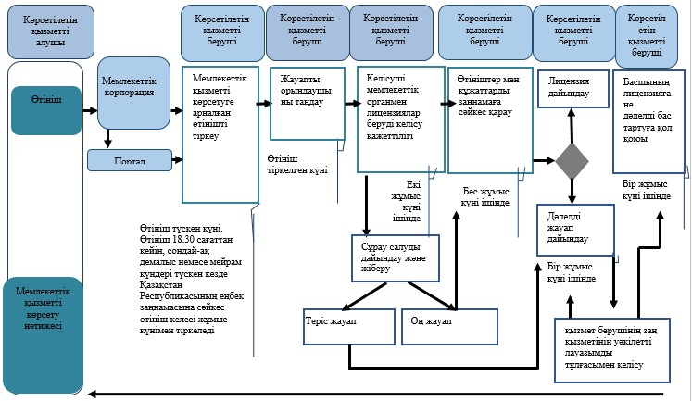

      Шартты белгілер:



- мемлекеттік қызмет көрсетудің басталуы немесе аяқталуы;



- көрсетілетін қызмет алушы рәсімінің (іс-қимылының) атауы;



- таңдау нұсқасы;

|  |  |
| --- | --- |
|  | - келесі рәсімге (іс-қимылға) өту. |
|  | "Жекелеген тауар түрлерінің импортына және (немесе) экспортына лицензия беру" мемлекеттік көрсетілетін қызмет регламентіне 2-қосымша |

      Ескерту. 2-қосымшаның жоғарғы оң жақ бұрышы жаңа редакцияда – ҚР Ұлттық экономика министрінің 20.06.2017 № 247 (алғашқы ресми жарияланған күнінен кейін күнтізбелік он күн өткен соң қолданысқа енгізіледі) бұйрығымен

**Мемлекеттік корпорацияның интеграцияланған ақпараттық жүйесі арқылы қадамдық іс-қимылдары мен шешімдері**

      Ескерту. 2-қосымша жаңа редакцияда - ҚР Ұлттық экономика министрінің 26.02.2016 № 107 (алғашқы ресми жарияланған күнінен кейін күнтізбелік он күн өткен соң қолданысқа енгізіледі) бұйрығымен.

**Мемлекеттік корпорация арқылы мемлекеттік қызмет көрсету кезіндегі функционалдық өзара іс-қимылдың № 1 диаграммасы**

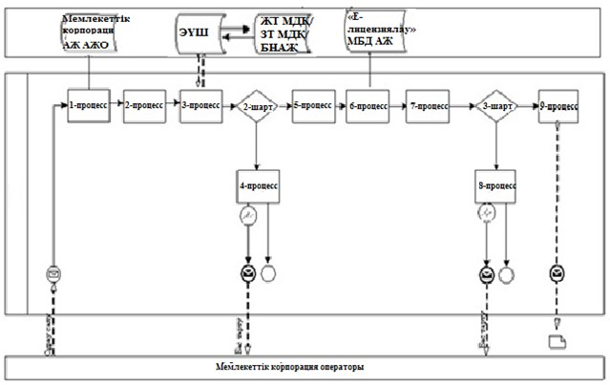

**Портал арқылы электрондық мемлекеттік қызмет көрсету кезінде функционалдық өзара іс-қимылдың № 2 диаграммасы**

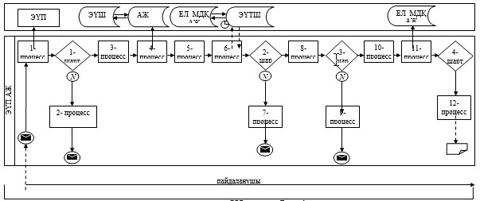

      Шартты белгілер:

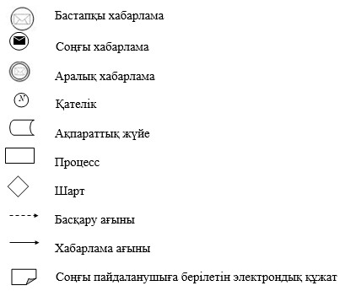

|  |  |
| --- | --- |
|  | "Жекелеген тауар түрлерінің импортына және (немесе) экспортына лицензия беру" мемлекеттік көрсетілетін қызмет регламентіне 3-қосымша |
|  | Нысан |

      Ескерту. 3-қосымша жаңа редакцияда – ҚР Ұлттық экономика министрінің 19.03.2019 № 20 (алғашқы ресми жарияланған күнінен кейін күнтізбелік он күн өткен соң қолданысқа енгізіледі) бұйрығымен.

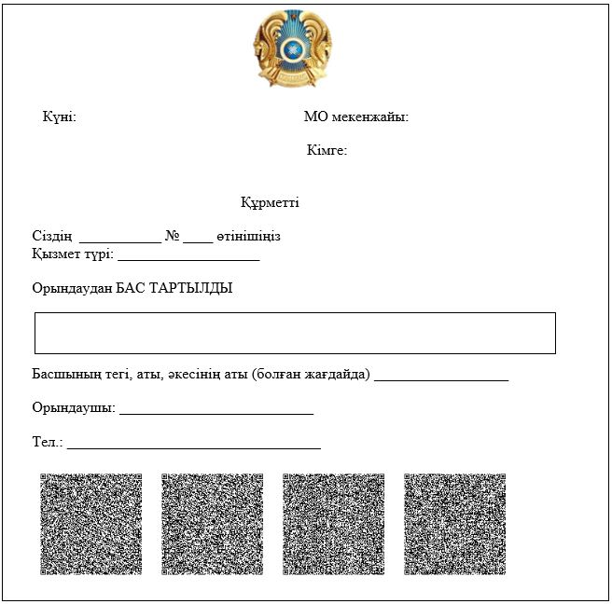

|  |  |
| --- | --- |
|  | "Жекелеген тауар түрлерінің импортына және (немесе)  экспортына лицензия беру"  мемлекеттік көрсетілетін қызмет регламентіне 4-қосымша |
|  | Нысан |

      Ескерту. 4-қосымша жаңа редакцияда – ҚР Ұлттық экономика министрінің 19.03.2019 № 20 (алғашқы ресми жарияланған күнінен кейін күнтізбелік он күн өткен соң қолданысқа енгізіледі) бұйрығымен.

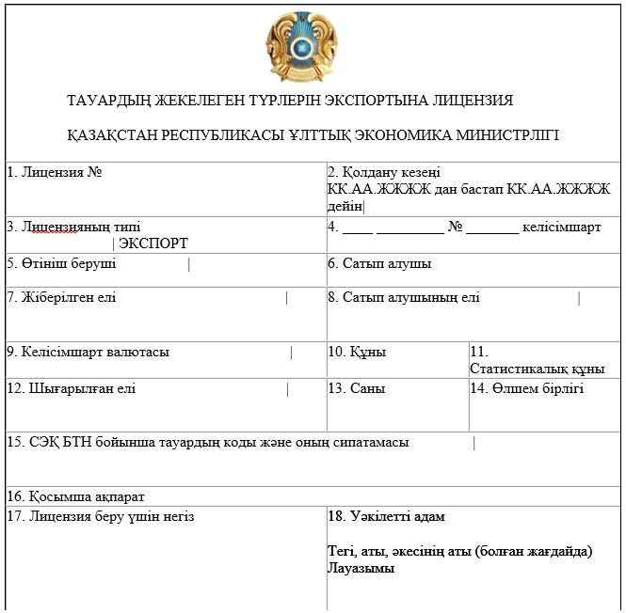

|  |  |
| --- | --- |
|  | "Жекелеген тауар түрлерінің импортына және (немесе)  экспортына лицензия беру"  мемлекеттік көрсетілетін қызмет регламентіне  5-қосымша |
|  | Нысан |

      Ескерту. 5-қосымша жаңа редакцияда – ҚР Ұлттық экономика министрінің 19.03.2019 № 20 (алғашқы ресми жарияланған күнінен кейін күнтізбелік он күн өткен соң қолданысқа енгізіледі) бұйрығымен.

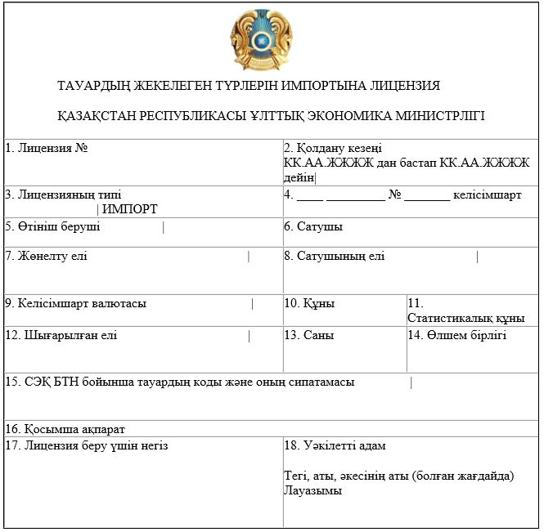

|  |  |
| --- | --- |
|  | Қазақстан Республикасы Ұлттық экономика министрінің 2015 жылғы 20 мамырдағы № 396 бұйрығына 2-қосымша |

**"Қазақстан Республикасының аумағына жекелеген тауарлар түрлерін экспорттауға және (немесе) импорттауға рұқсат беру" мемлекеттік көрсетілетін қызмет регламенті**

      Ескерту. Регламенттің тақырыбы жаңа редакцияда – ҚР Ұлттық экономика министрінің 19.03.2019 № 20 (алғашқы ресми жарияланған күнінен кейін күнтізбелік он күн өткен соң қолданысқа енгізіледі) бұйрығымен.

**1-тарау. Жалпы ережелер**

      Ескерту. 1-тараудың тақырыбы жаңа редакцияда – ҚР Ұлттық экономика министрінің 19.03.2019 № 20 (алғашқы ресми жарияланған күнінен кейін күнтізбелік он күн өткен соң қолданысқа енгізіледі) бұйрығымен.

      1. Мемлекеттік қызметті Қазақстан Республикасының Ұлттық экономика министрлігі (бұдан әрі – көрсетілетін қызметті беруші) Қазақстан Республикасы Ұлттық экономика министрінің 2015 жылғы 21 сәуірдегі № 347 бұйрығымен бекітілген, (Нормативтік құқықтық актілерді мемлекеттік тіркеу тізілімінде № 11079 болып тіркелген) "Қазақстан Республикасының аумағына жекелеген тауарлар түрлерiн экспорттауға және (немесе) импорттауға рұқсат беру" мемлекеттiк қызмет стандартына сәйкес (бұдан әрі – Стандарт) көрсетеді.

      Өтініштерді қабылдау және мемлекеттік көрсетілетін қызмет нәтижелерін беру www.e.gov.kz "электрондық үкімет" веб-порталы немесе www.еlісеnse.kz "Е-лицензиялау" веб-порталы (бұдан әрі – портал) арқылы жүзеге асырылады.

      Ескерту. 1-тармақ жаңа редакцияда – ҚР Ұлттық экономика министрінің 20.06.2017 № 247 (алғашқы ресми жарияланған күнінен кейін күнтізбелік он күн өткен соң қолданысқа енгізіледі); өзгеріс енгізілді - ҚР Ұлттық экономика министрінің 19.03.2019 № 20 (алғашқы ресми жарияланған күнінен кейін күнтізбелік он күн өткен соң қолданысқа енгізіледі) бұйрықтарымен.

      2. Мемлекеттік қызмет көрсету нысаны: электрондық (толық автоматтандырылған).

      Ескерту. 2-тармақ жаңа редакцияда – ҚР Ұлттық экономика министрінің 19.03.2019 № 20 (алғашқы ресми жарияланған күнінен кейін күнтізбелік он күн өткен соң қолданысқа енгізіледі) бұйрығымен.

      3. Мемлекеттік қызмет көрсету нәтижесі – көрсетілетін қызметті берушінің уәкілетті лауазымды адамының электрондық цифрлық қолтаңбасымен (бұдан әрі – ЭЦҚ) куәландырылған электрондық құжат нысанындағы Қазақстан Республикасының аумағына жекелеген тауарлар түрлерін экспорттауға және (немесе) импорттауға берілетін рұқсат не мемлекеттік қызмет көрсетуден бас тарту туралы дәлелді жауап.

      Мемлекеттік қызмет көрсетудің нәтижесі көрсетілетін қызметті алушының "жеке кабинетіне" көрсетілетін қызметті берушінің уәкілетті адамының ЭЦҚ-сы қойылған электрондық құжат нысанында жолданады.

      Мемлекеттік қызмет көрсету нәтижесін беру нысаны: электрондық түрде.

      Ескерту. 3-тармақ жаңа редакцияда – ҚР Ұлттық экономика министрінің 19.03.2019 № 20 (алғашқы ресми жарияланған күнінен кейін күнтізбелік он күн өткен соң қолданысқа енгізіледі) бұйрығымен.

**2-тарау. Көрсетілетін қызметті беруші жұмыскерлерінің мемлекеттік қызмет көрсету процесіндегі іс-қимылы тәртібінің сипаттамасы**

      Ескерту. 2-тараудың тақырыбы жаңа редакцияда – ҚР Ұлттық экономика министрінің 19.03.2019 № 20 (алғашқы ресми жарияланған күнінен кейін күнтізбелік он күн өткен соң қолданысқа енгізіледі) бұйрығымен.

      4. Мемлекеттік қызмет көрсету бойынша рәсімдерді (іс-қимылдарды) бастау үшін негіздеме Стандарттың 9-тармағында көзделген құжаттарды қабылдау болып табылады.

      Осы Мемлекеттік көрсетілетін қызмет регламентіне 1-қосымшада "Қазақстан Республикасының аумағына жекелеген тауарлар түрлерiн экспорттауға және (немесе) импорттауға рұқсат беру" мемлекеттік қызмет көрсету бизнес-процестерінің анықтамалығы келтірілген.

      Ескерту. 4-тармақ жаңа редакцияда – ҚР Ұлттық экономика министрінің 20.06.2017 № 247 (алғашқы ресми жарияланған күнінен кейін күнтізбелік он күн өткен соң қолданысқа енгізіледі) бұйрығымен

      5. Мемлекеттік қызмет көрсету процесінің құрамына кіретін әрбір рәсімнің (іс-қимылдың) мазмұны, орындалу ұзақтығы:

      1) көрсетілетін қызметті беруші құрылымдық бөлімшесінің уәкілетті қызметкерінің (бұдан әрі – жауапты орындаушы) көрсетілетін қызметті алушылардан портал арқылы түскен мемлекеттік көрсетілетін қызметті көрсетуге арналған рұқсаттың жобасы (бұдан әрі – рұқсаттың жобасы) тіркеу – рұқсаттың жобасы түскен күні;

      Рұқсаттың жобасы 18.30 сағаттан кейін, сондай-ақ демалыс немесе мейрам күндері түскен кезде Қазақстан Республикасының Еңбек заңнамасына сәйкес рұқсат жобасы келесі жұмыс күнімен тіркеледі.

      2) көрсетілетін қызметті беруші басшылығының жауапты орындаушыны таңдауы рұқсаттың жобасы тіркелген күні;

      3) жауапты орындаушының рұқсаттың жобасына қоса берілген құжаттарды Стандартқа сәйкес толықтығын қарауы – бір жұмыс күні ішінде, деректердің анық еместігі анықталған жағдайда, мемлекеттік қызмет көрсетуден бас тарту туралы дәлелді жауап жіберіледі;

      4) қызмет берушінің заң қызметінің уәкілетті лауазымды тұлғасымен келісу бір жұмыс күні ішінде;

      5) көрсетілетін қызметті беруші басшысының бір жұмыс күні ішінде рұқсаттың жобасына қол қоюы.

      Ескерту. 5-тармақ жаңа редакцияда – ҚР Ұлттық экономика министрінің 20.06.2017 № 247 (алғашқы ресми жарияланған күнінен кейін күнтізбелік он күн өткен соң қолданысқа енгізіледі) бұйрығымен

      6. Мынадай рәсімдерді (іс-қимылдарды) орындауды бастау үшін негіз болатын мемлекеттік қызмет көрсету бойынша рәсімдер (іс-қимылдар) нәтижелері:

      1) кіріс нөмірі бар тіркелген өтініш;

      2) көрсетілетін қызметті берушінің рұқсатқа қол қоюға уәкілетті лауазымды тұлғасының ЭЦҚ-сы қойылған электрондық құжат.

      Мемлекеттік қызмет көрсету үшін өтініш:

      электрондық тәсілмен берілген жағдайда – мемлекеттік қызмет көрсету нәтижесі электрондық құжат нысанында рәсімделеді;

      қағаз тәсілімен берілген жағдайда – мемлекеттік қызмет көрсету нәтижесі электрондық құжат нысанында рәсімделеді, басып шығарылады, көрсетілетін қызметті беруші басшысының қолы қойылады және мөрі басылады

      Ескерту. 6-тармаққа өзгеріс енгізілді – ҚР Ұлттық экономика министрінің 20.06.2017 № 247 (алғашқы ресми жарияланған күнінен кейін күнтізбелік он күн өткен соң қолданысқа енгізіледі) бұйрығымен

**3-тарау. Көрсетілетін қызметті беруші жұмыскерлерінің мемлекеттік қызмет көрсету процесіндегі өзара іс-қимылы тәртібінің сипаттамасы**

      Ескерту. 3-тараудың тақырыбы жаңа редакцияда – ҚР Ұлттық экономика министрінің 19.03.2019 № 20 (алғашқы ресми жарияланған күнінен кейін күнтізбелік он күн өткен соң қолданысқа енгізіледі) бұйрығымен.

      7. Мемлекеттік қызмет көрсету процесіне қатысатын көрсетілетін қызметті беруші қызметкерлерінің тізбесі:

      1) шешім жобасын тіркейтін (егер өтініш электрондық немеес қағаз тәсілмен берілсе), қарайтын және мемлекеттік қызмет көрсетудің нәтиже жобасын дайындайтын жауапты орындаушы;

      2) қызмет берушінің заң қызметінің уәкілетті лауазымды тұлғасымен келісу

      3) көрсетілетін қызметті берушінің рұқсатқа қол қоюға уәкілетті лауазымды тұлғасы.

      Ескерту. 7-тармаққа өзгеріс енгізілді – ҚР Ұлттық экономика министрінің 20.06.2017 № 247 (алғашқы ресми жарияланған күнінен кейін күнтізбелік он күн өткен соң қолданысқа енгізіледі) бұйрығымен

      8. Әрбір рәсімнің (іс-қимылдың) ұзақтығын көрсете отырып жұмыскерлер арасындағы рәсімдер (іс-қимылдар) кезектілігінің сипаттамасы:

      1) белгіленген жұмыс кестесіне сәйкес мемлекеттік қызметті көрсетуге портал арқылы 09.00-ден бастап 18.30 сағатқа дейін келіп түскен көрсетілетін қызметті алушының сұранымы келген күні тіркеу;

      2) ұсынылған құжаттардың толықтығын тексеру бір жұмыс күні ішінде, деректердің анық еместігі анықталған жағдайда, мемлекеттік қызмет көрсетуден бас тарту туралы дәлелді жауап жіберіледі;

      3) стандартқа сәйкес құжаттарды қарау және қызмет берушінің заң қызметінің уәкілетті лауазымды тұлғасымен келісу бір жұмыс күні ішінде;

      4) бір жұмыс күні ішінде рұқсат жобасын дайындау және көрсетілетін қызметті берушінің уәкілетті лауазымды тұлғасының рұқсат жобасына қол қоюы.

      Ескерту. 8-тармақ жаңа редакцияда – ҚР Ұлттық экономика министрінің 20.06.2017 № 247 (алғашқы ресми жарияланған күнінен кейін күнтізбелік он күн өткен соң қолданысқа енгізіледі) бұйрығымен

**4-тарау. Мемлекеттік қызмет көрсету процесінде ақпараттық жүйелерді пайдалану тәртібінің сипаттамасы**

      Ескерту. 4-тараудың тақырыбы жаңа редакцияда – ҚР Ұлттық экономика министрінің 19.03.2019 № 20 (алғашқы ресми жарияланған күнінен кейін күнтізбелік он күн өткен соң қолданысқа енгізіледі) бұйрығымен.

      9. Көрсетілетін қызметті берушіге жүгіну тәртібінің сипаттамасы, көрсетілетін қызметті алушының сұрау салуын өңдеу ұзақтығы.

      Мемлекеттік қызмет көрсетілуі үшін көрсетілетін қызметті алушы порталға сұрау салады.

      Ескерту. 9-тармақ жаңа редакцияда – ҚР Ұлттық экономика министрінің 19.03.2019 № 20 (алғашқы ресми жарияланған күнінен кейін күнтізбелік он күн өткен соң қолданысқа енгізіледі) бұйрығымен.

      10. Көрсетілетін қызметті алушы жүгінген кезде мемлекеттік қызмет көрсету үшін қажетті құжаттар Стандартқа сәйкес айқындалады.

      Ескерту. 10-тармақ жаңа редакцияда – ҚР Ұлттық экономика министрінің 19.03.2019 № 20 (алғашқы ресми жарияланған күнінен кейін күнтізбелік он күн өткен соң қолданысқа енгізіледі) бұйрығымен.

      11. Мемлекеттік қызмет портал арқылы көрсетілген кездегі көрсетілетін қызметті алушы мен көрсетілетін қызметті беруші рәсімдерінің (іс-қимылдарының) реттілігі мен жүгіну тәртібінің сипаттамасы:

      Көрсетілетін қызметті берушінің портал арқылы қадамдық іс-қимылдары мен шешімдері (мемлекеттік қызмет көрсету кезіндегі функционалдық өзара іс-қимылдың № 1 диаграммасы) осы Мемлекеттік көрсетілетін қызмет регламентіне 2-қосымшада келтірілген:

      1) көрсетілетін қызметті алушы порталда тіркеуді көрсетілетін қызметті алушы компьютерінің интернет-браузерінде сақталатын өзінің ЭЦҚ тіркеу куәлігінің көмегімен жүзеге асырады (порталдағы тіркелмеген көрсетілетін қызмет алушылар үшін жүзеге асырылады);

      2) 1-процесс – көрсетілетін қызметті алушы компьютерінің интернет-браузеріне ЭЦҚ тіркеу куәлігін бекіту, мемлекеттік қызмет көрсету үшін порталға көрсетілетін қызметті алушының құпия сөзін (авторландыру процесі) енгізу процесі;

      3) 1-шарт – порталда логин (жеке сәйкестендіру нөмірі (бұдан әрі – ЖСН) немесе бизнес сәйкестендіру нөмірі (бұдан әрі – БСН) және құпия сөз арқылы тіркелген көрсетілетін қызметті алушы туралы деректердің түпнұсқалылығын тексеру;

      4) 2-процесс – көрсетілетін қызметті алушының осы Мемлекеттік көрсетілетін қызмет регламентінде мемлекеттік көрсетілетін қызметті таңдауы, мемлекеттік қызмет көрсету үшін сұрау салу нысанын экранға шығару және оның құрылымы мен форматтық талаптарын ескере отырып, сұрау салу нысанына қажетті құжаттарды электронды түрде тіркеп, көрсетілетін қызметті алушының нысанды толтыруы (деректерді енгізу);

      5) 4-процесс – "электрондық үкімет" төлем шлюзі (бұдан әрі - ЭҮТШ) арқылы мемлекеттік көрсетілетін қызметті төлеу, одан кейін бұл ақпарат "Е-лицензиялау" мемлекеттік деректер базасы" (бұдан әрі – "Е-лицензиялау" МДБ) веб-порталына түседі, не түбіртекті электронды (сканерленген) түрде бекіту;

      6) 2-шарт – мемлекеттік қызметті көрсеткені үшін төлем фактісін "Е-лицензиялау" МДБ-да тексеру;

      7) 6-процесс – көрсетілетін қызметті алушының сұрау салуды куәландыруы (қол қою) үшін ЭЦҚ тіркеу куәлігін таңдауы;

      8) 3-шарт – порталда ЭЦҚ тіркеу куәлігінің қолданылу мерзімін және тізімде қайтарылып алынған (күшін жойған) тіркеу куәліктерінің болмауын, сондай-ақ сұрау салуда көрсетілген ЖСН/БСН мен ЭЦҚ тіркеу куәлігінде көрсетілген ЖСН/БСН арасындағы сәйкестендіру деректерінің сәйкестігін тексеру;

      9) 7-процесс – көрсетілетін қызметті алушының ЭЦҚ арқылы толтырылған мемлекеттік қызмет көрсетуге арналған сұрау салу нысанын (енгізілген деректерді) куәландыруы (қол қоюы);

      10) 9-процесс – электрондық құжатты (қызмет алушының сұрау салуын) тіркеу және сұрау салуды "Е-лицензиялау" МДБ-да өңдеу;

      11) 4-шарт – мемлекеттік қызмет көрсету нәтижесін ресімдеу;

      12) 10-процесс – көрсетілетін қызметті алушының "Е-лицензиялау" МДБ-да қалыптастырылған мемлекеттік қызмет көрсету нәтижесін алуы. Электрондық құжат қызмет берушінің уәкілетті лауазымды адамының ЭЦҚ-сын пайдалана отырып қалыптастырылады.

      Ескерту. 11-тармақ жаңа редакцияда – ҚР Ұлттық экономика министрінің 19.03.2019 № 20 (алғашқы ресми жарияланған күнінен кейін күнтізбелік он күн өткен соң қолданысқа енгізіледі) бұйрығымен.

      12. Осы Мемлекеттік көрсетілетін қызмет регламентіне 3-қосымшада рұқсат беру құжаттарының нысандары келтірілген.

      Ескерту. 12-тармақ жаңа редакцияда – ҚР Ұлттық экономика министрінің 19.03.2019 № 20 (алғашқы ресми жарияланған күнінен кейін күнтізбелік он күн өткен соң қолданысқа енгізіледі) бұйрығымен.

      13. Шешім өңделгеннен кейін көрсетілетін қызметті алушыға сұратуды өңдеу нәтижелерін мынадай тәсілдер арқылы қарау мүмкіндігі беріледі:

      мемлекеттік қызмет көрсету тарихында "шығыс құжатты қарау" батырмасын басқаннан кейін – сұрату нәтижесі дисплей экранына шығарылады;

      "сақтау" батырмасын басқаннан кейін – сұраным нәтижесі тұтынушы берген "Adobe Acrobat" форматындағы магнитті тасығышта сақталады.

      14. Мемлекеттік қызмет көрсету бойынша қажетті ақпараттар мен консультацияларды порталдың "жеке кабинеті" арқылы, мемлекеттік қызмет көрсету мәселелері бойынша Бірыңғай байланыс-орталығының телефоны бойынша: (1414) алуға болады.

|  |  |
| --- | --- |
|  | "Қазақстан Республикасының аумағына жекелеген тауарлар түрлерiн экспорттауға және (немесе) импорттауға рұқсат беру" мемлекеттік көрсетілетін қызмет регламентіне 1-қосымша |

**"Қазақстан Республикасының аумағына жекелеген тауарлар түрлерiн экспорттауға және (немесе) импорттауға рұқсат беру" мемлекеттік қызмет көрсету бизнес-процестерінің анықтамалығы**

      Ескерту. 1-қосымша жаңа редакцияда – ҚР Ұлттық экономика министрінің 20.06.2017 № 247 (алғашқы ресми жарияланған күнінен кейін күнтізбелік он күн өткен соң қолданысқа енгізіледі) бұйрығымен

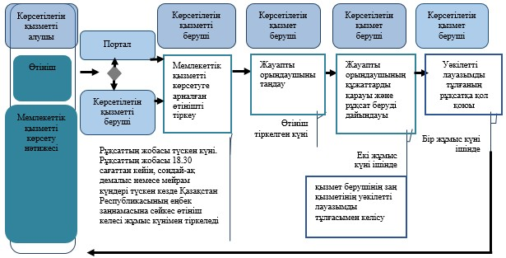

      Шартты белгілер:



- мемлекеттік қызмет көрсетудің басталуы немесе аяқталуы;



- көрсетілетін қызмет алушы рәсімінің (іс-қимылының) атауы;



- таңдау нұсқасы;



- келесі рәсімге (іс-қимылға) өту.

|  |  |
| --- | --- |
|  | "Қазақстан Республикасының  аумағына жекелеген тауарлар  түрлерін экспорттауға және (немесе) импорттауға рұқсат беру" мемлекеттік көрсетілетін қызмет  регламентіне 2-қосымша |

**Мемлекеттік корпорацияның интеграцияланған ақпараттық жүйесі арқылы қадамдық іс-қимылдары мен шешімдері**

      Ескерту. 2-қосымша жаңа редакцияда – ҚР Ұлттық экономика министрінің 19.03.2019 № 20 (алғашқы ресми жарияланған күнінен кейін күнтізбелік он күн өткен соң қолданысқа енгізіледі) бұйрығымен.

**Портал арқылы мемлекеттік қызмет көрсету кезіндегі функционалдық өзара іс-қимылдың №1 диаграммасы**

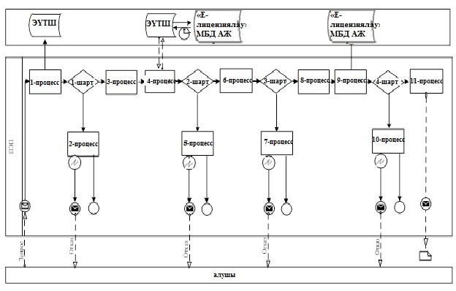

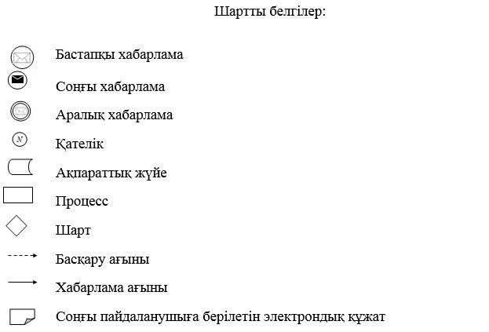

|  |  |
| --- | --- |
|  | "Қазақстан Республикасының  аумағына жекелеген тауарлар  түрлерін экспорттауға және (немесе) импорттауға  рұқсат беру" мемлекеттік көрсетілетін қызмет  регламентіне 3-қосымша |
|  | 1-нысан |

      Ескерту. 3-қосымша жаңа редакцияда – ҚР Ұлттық экономика министрінің 19.03.2019 № 20 (алғашқы ресми жарияланған күнінен кейін күнтізбелік он күн өткен соң қолданысқа енгізіледі) бұйрығымен.

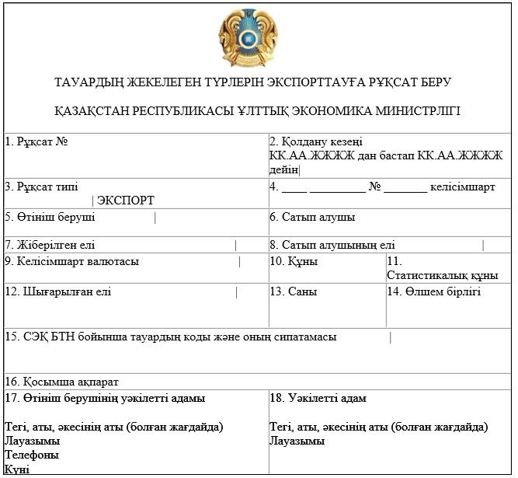

|  |  |
| --- | --- |
|  | 2-нысан |

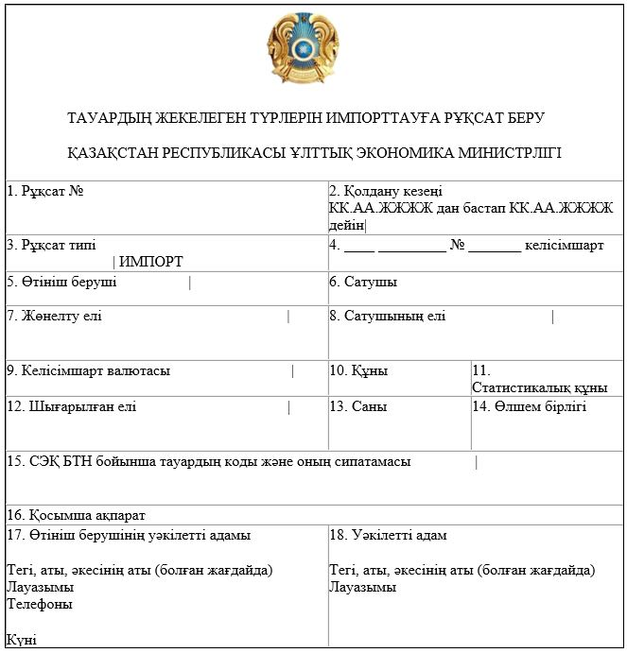

|  |  |
| --- | --- |
|  | Қазақстан Республикасы Ұлттық экономика министрінің 2015 жылғы 20 мамырдағы № 396 бұйрығына 3-қосымша |

**"Тауар биржалары саласында дилерлік қызметпен айналысу құқығына**  
**лицензия беру" мемлекеттік көрсетілетін қызмет регламенті**

**1-тарау. Жалпы ережелер**

      Ескерту. 1-тараудың тақырыбы жаңа редакцияда – ҚР Ұлттық экономика министрінің 19.03.2019 № 20 (алғашқы ресми жарияланған күнінен кейін күнтізбелік он күн өткен соң қолданысқа енгізіледі) бұйрығымен.

      Мемлекеттік қызметті Қазақстан Республикасының Ұлттық экономика министрлігі (бұдан әрі – қызметті беруші) Қазақстан Республикасы Ұлттық экономика министрінің 2015 жылғы 21 сәуірдегі № 347 бұйрығымен бекітілген, нормативтік құқықтық актілерді мемлекеттік тіркеу Тізілімінде № 11079 нөмірімен тіркелген "Тауар биржалары саласында дилерлік қызметпен айналысу құқығына лицензия беру" мемлекеттiк қызмет стандартына сәйкес (бұдан әрі - Стандарт) көрсетеді.

      Өтініштерді қабылдау және мемлекеттік көрсетілетін қызмет нәтижелерін беру:

      1) "Азаматтарға арналған үкімет" мемлекеттік корпорациясы" коммерциялық емес акционерлік қоғамы (бұдан әрі – Мемлекеттік корпорация);

      2) www.еliсеnse.kz "Е-лицензиялау" веб-порталы немесе www.e.gov.kz "электрондық үкімет" веб-порталы (бұдан әрі – портал) арқылы жүзеге асырылады.

      Ескерту. 1-тармаққа өзгеріс енгізілді - ҚР Ұлттық экономика министрінің 26.02.2016 № 107 (алғашқы ресми жарияланған күнінен кейін күнтізбелік он күн өткен соң қолданысқа енгізіледі) бұйрығымен.

      2. Мемлекеттік қызметті көрсету нысаны: электрондық (толық автоматтандырылған) түрде.

      3. Мемлекеттік қызмет көрсету нәтижесі – көрсетілетін қызметті берушінің уәкілетті лауазымды адамының электрондық цифрлық қолтаңбасымен (бұдан әрі – ЭЦҚ) куәландырылған электрондық құжат нысанындағы тауар биржалары саласында дилерлік қызметпен айналысу құқығына лицензия не мемлекеттік қызмет көрсетуден бас тарту туралы дәлелді жауап.

      Портал арқылы жүгінген кезде мемлекеттік қызмет көрсетудің нәтижесі көрсетілетін қызметті алушының "жеке кабинетіне" көрсетілетін қызметті берушінің уәкілетті адамының ЭЦҚ-сымен куәландырылған қойылған электрондық құжат нысанында жолданады.

      Мемлекеттік қызмет көрсету нәтижесін беру нысаны: электрондық түрде.

      Ескерту. 3-тармақ жаңа редакцияда – ҚР Ұлттық экономика министрінің 19.03.2019 № 20 (алғашқы ресми жарияланған күнінен кейін күнтізбелік он күн өткен соң қолданысқа енгізіледі) бұйрығымен.

**2-тарау. Көрсетілетін қызметті беруші жұмыскерлерінің мемлекеттік қызмет көрсету процесіндегі іс-қимылы тәртібінің сипаттамасы**

      Ескерту. 2-тараудың тақырыбы жаңа редакцияда – ҚР Ұлттық экономика министрінің 19.03.2019 № 20 (алғашқы ресми жарияланған күнінен кейін күнтізбелік он күн өткен соң қолданысқа енгізіледі) бұйрығымен.

      4. Мемлекеттік қызмет көрсету бойынша рәсімдерді (іс-қимылдарды) бастау үшін негіздеме Стандарттың 9-тармағында көзделген құжаттарды қабылдау болып табылады.

      Осы Мемлекеттік көрсетілетін қызмет регламентіне 1-қосымшада

      "Тауар биржалары саласында дилерлік қызметпен айналысу құқығына лицензия беру" мемлекеттік қызмет көрсету бизнес-процестерінің анықтамасы келтірілген.

      5. Мемлекеттік қызмет көрсету процесінің құрамына кіретін әрбір (іс-қимылдың) мазмұны, орындалу ұзақтығы:

      1) көрсетілетін қызметті берушінің құрылымдық бөлімшесіне (бұдан әрі – жауапты орындаушы) көрсетілетін қызметті алушылардан портал арқылы түскен мемлекеттік көрсетілетін қызметті көрсетуге арналған өтінішті (бұдан әрі – өтініш) тіркеу – өтініш түскен күні.

      Өтініш 18.30 сағаттан кейін, сондай-ақ демалыс немесе мейрам күндері түскен кезде Қазақстан Республикасының Еңбек заңнамасына сәйкес өтініш келесі жұмыс күнімен тіркеледі.

      2) көрсетілетін қызметті беруші басшылғының жауапты орындаушыны таңдауы өтініш түскен күні;

      3) жауапты орындаушының өтінішке қоса берілген құжаттарды Стандартқа сәйкес екі жұмыс күні ішінде толықтығын қарау.

      4) жауапты орындаушы бір жұмыс күні ішінде құжаттардың Қазақстан Республикасының заңнамасына сәйкестігін карайды және тиісті лицензия және (немесе) лицензияға қосымша, не мемлекеттік қызмет көрсетуден бас тарту туралы дәлелді жауап дайындайды;

      5) қажет болған жағдайда екі жұмыс күні ішінде жауапты орындаушының келісуші мемлекеттік органға келісуге сұрау дайындауы;

      6) келісуші мемлекеттік органның оң жауабы болған кезде жауапты орындаушы бір жұмыс күні ішінде құжаттардың Қазақстан Республикасының заңнамасына сәйкестігін карайды;

      7) бір жұмыс күні ішінде тиісті лицензия дайындалады;

      8) қызмет берушінің заң қызметінің уәкілетті лауазымды тұлғасымен бір жұмыс күні ішінде келісу;

      9) көрсетілетін қызметті беруші басшысының бір жұмыс күні ішінде лицензияға не мемлекеттік қызмет көрсетуден бас тартуы туралы уәжді жауапқа қол қоюы.

      Ескерту. 5-тармаққа өзгеріс енгізілді – ҚР Ұлттық экономика министрінің 19.03.2019 № 20 (алғашқы ресми жарияланған күнінен кейін күнтізбелік он күн өткен соң қолданысқа енгізіледі) бұйрығымен.

      6. Мынадай рәсімдерді (іс-қимылдарды) орындауды бастау үшін негіз болатын мемлекеттік қызмет көрсету бойынша рәсімдер (іс-қимылдар) нәтижелері:

      1) кіріс нөмірі бар тіркелген өтініш;

      2) ұсынылған құжаттардың толықтығы;

      3) қызмет берушінің заң қызметінің уәкілетті лауазымды тұлғасымен келісу;

      4) қол қоюға уәкілетті көрсетілетін қызметті беруші басшысының ЭЦҚ қойылған электрондық құжат.

      Мемлекеттік қызмет көрсетуге өтініш:

      электрондық тәсілмен берілген жағдайда – мемлекеттік қызмет көрсету нәтижесі электрондық құжат нысанында рәсімделеді;

**3-тарау. Көрсетілетін қызметті беруші жұмыскерлерінің мемлекеттік қызмет көрсету процесіндегі өзара іс-қимылы тәртібінің сипаттамасы**

      Ескерту. 3-тараудың тақырыбы жаңа редакцияда – ҚР Ұлттық экономика министрінің 19.03.2019 № 20 (алғашқы ресми жарияланған күнінен кейін күнтізбелік он күн өткен соң қолданысқа енгізіледі) бұйрығымен.

      7. Мемлекеттік қызмет көрсету процесіне қатысатын көрсетілетін қызметті беруші қызметкерлерінің тізбесі:

      1) шешім жобасын тіркейтін, қарайтын және дайындайтын жауапты орындаушы;

      2) қызмет берушінің заң қызметінің уәкілетті лауазымды тұлғасы;

      3) көрсетілетін қызмет берушінің лицензияға қол қоюға құзыретті лауазымды тұлғасы.

      8. Әрбір рәсімнің (іс-қимылдың) ұзақтығын көрсете отырып қызметкерлер арасындағы рәсімдер (іс-қимылдар) кезектілігінің сипаттамасы:

      1) белгіленген жұмыс кестесіне сәйкес мемлекеттік қызметті көрсетуге портал арқылы 09.00 бастап 18.30 сағатқа дейін келіп түскен қызмет алушының өтінішін келген күні тіркеу;

      2) толық емес құжаттар пакеті ұсынылған жағдайда қызмет алушының құжаттарын алған сәттен бастап екі жұмыс күні ішінде ұсынылған құжаттардың толықтығын тексеру мемлекеттік қызмет көрсетуден бас тарту туралы уәжді жауап жіберіледі;

      3) бір жұмыс күні ішінде құжаттардың Қазақстан Республикасының заңнамасына сәйкестігін қарау;

      4) қызмет берушінің заң қызметінің уәкілетті лауазымды тұлғасымен бір жұмыс күні ішінде келісу;

      5) көрсетілетін қызметті беруші басшысының бір жұмыс күні ішінде лицензияға не мемлекеттік қызмет көрсетуден бас тарту туралы уәжді жауапқа қол қоюы.

      6) көрсетілетін қызметті берушінің уәкілетті лауазымды тұлғасы бір жұмыс күні ішінде лизензияға қол қоюы немесе мемлекеттік қызмет көрсетуден уәжді жауап жіберуі.

      Ескерту. 8-тармаққа өзгеріс енгізілді – ҚР Ұлттық экономика министрінің 19.03.2019 № 20 (алғашқы ресми жарияланған күнінен кейін күнтізбелік он күн өткен соң қолданысқа енгізіледі) бұйрығымен.

**4-тарау. Мемлекеттік қызмет көрсету процесінде Мемлекеттік корпорациямен және (немесе) өзге де көрсетілетін қызметті берушілермен өзара іс-қимыл тәртібінің, сондай-ақ ақпараттық жүйелерді пайдалану тәртібінің сипаттамасы**

      Ескерту. 4-тараудың тақырыбы жаңа редакцияда – ҚР Ұлттық экономика министрінің 19.03.2019 № 20 (алғашқы ресми жарияланған күнінен кейін күнтізбелік он күн өткен соң қолданысқа енгізіледі) бұйрығымен.

      9. Мемлекеттік корпорацияға жүгіну тәртібінің сипаттамасы, көрсетілетін қызметті алушының сұрау салуын өңдеу ұзақтығы:

      1) мемлекеттік қызметті көрсету үшін көрсетілетін қызметті алушы Мемлекеттік корпорацияға жүгінеді;

      Мемлекеттік корпорацияда, көрсетілетін қызметті алушының қалауына қарай мемлекеттік қызмет алдын-ала жазылусыз және жеделдетілген қызмет көрсетусіз, "электрондық кезек" тәртібімен көрсетіледі, портал арқылы "электрондық" кезекті броньдауға болады.

      Өтініштің қабылдануын растау көшірмесі көрсетілетін қызметті алушыға берілетін осы Мемлекеттік корпорацияның немесе көрсетілетін қызметті берушінің құжаттарды қабылдау күні туралы белгісі мен мемлекеттік қызмет көрсету нәтижесін жоспарланған беру күні бар қолхат болып табылады.

      2) Мемлекеттік корпорацияда көрсетілетін қызметті алушының сұрау салуын өңдеу ұзақтығы – 20 (жиырма) минут;

      3) көрсетілетін қызметті алушының сұрау салуын Мемлекеттік корпорациядан көрсетілетін қызметті берушіге жөнелту мерзімі – құжаттарды қабылдағаннан кейін бірден.

      Ескерту. 9-тармақ жаңа редакцияда - ҚР Ұлттық экономика министрінің 26.02.2016 № 107 (алғашқы ресми жарияланған күнінен кейін күнтізбелік он күн өткен соң қолданысқа енгізіледі) бұйрығымен.

      10. Көрсетілетін қызметті алушы (не сенім хат бойынша оның өкілі) жүгінген кезде мемлекеттік қызмет көрсету үшін қажетті құжаттар тізбесі Стандартқа сәйкес анықталады.

      11. Мемлекеттік корпорацияның интеграцияланған ақпараттық жүйесі арқылы қадамдық іс-қимылдары мен шешімдері (мемлекеттік қызмет көрсету кезінде ақпараттық жүйелердің функционалдық өзара іс-қимылының № 1 диаграммасы) осы Мемлекеттік көрсетілетін қызмет регламентіне 2-қосымшада келтірілген:

      1) 1-процесс – Мемлекеттік корпорацияның ақпараттық жүйесіне Мемлекеттік корпорация операторының мемлекеттік қызмет көрсету үшін логин мен парольді (авторландыру процесі) енгізуі;

      2) 2-процесс – Мемлекеттік корпорация операторының осы Мемлекеттік көрсетілетін қызмет регламентіндегі мемлекеттік қызметті таңдауы, мемлекеттік қызмет көрсету үшін сұрау салу нысанын экранға шығаруы және Мемлекеттік корпорация операторының көрсетілетін қызметті алушының деректерін, сондай-ақ көрсетілетін қызметті алушы өкілінің сенімхат бойынша деректерін енгізуі (нотариат куәландырылған сенімхат болған кезде, сенімхат өзгеше куәландырылған кезде сенімхат деректері толтырылмайды);

      3) 3-процесс – ЭҮТШ арқылы заңды тұлғалардың мемлекеттік деректер базасында (бұдан әрі – ЗТ МДБ) көрсетілетін қызметті алушының деректері туралы, сондай-ақ бірыңғай нотариалды ақпараттық жүйеде (бұдан әрі - БНАЖ) – көрсетілетін қызметті алушы өкілі сенімхатының деректері туралы сұрау салуды жолдау;

      4) 1-шарт – ЗТ МДБ-да көрсетілетін қызметті алушы деректерінің, БНАЖ-да сенімхат деректерінің болуын тексеру;

      5) 4-процесс – ЗТ МДБ-да көрсетілетін қызметті алушы деректерінің, БНАЖ-да сенімхат деректерінің болмауына байланысты деректерді алу мүмкін еместігі туралы хабарлама қалыптастыру;

      6) 5-процесс - Мемлекеттік корпорация операторының қағаз нысанындағы құжаттардың болуы туралы белгілеу бөлігінде сұрау салу нысанын толтыруы және көрсетілетін қызметті алушы ұсынған құжаттарды сканерлеуі, оларды сұрау салу нысанына бекітуі және мемлекеттік қызмет көрсетуге арналған сұрау салудың толтырылған нысанын (енгізілген деректерді) ЭЦҚ арқылы куәландыруы;

      7) 6-процесс – ЭҮТШ арқылы Мемлекеттік корпорация операторының ЭЦҚ куәландырылған (қол қойылған) электрондық құжатты (көрсетілетін қызметті алушының сұрау салуын) "Е-лицензиялау" МДБ АЖ-ға жіберуі;

      8) 7-процесс – сұрау салуды "Е-лицензиялау" МДБ АЖ-да тіркеу және "Е-лицензиялау" МДБ АЖ-да мемлекеттік көрсетілетін қызметті өңдеу;

      9) 2-шарт – лицензия беру үшін көрсетілетін қызметті алушының біліктілік талаптары мен негіздемелерге сәйкестігін көрсетілетін қызметті берушінің тексеруі;

      10) 8-процесс – осы Мемлекеттік көрсетілетін қызмет регламентіне 3-қосымшаға сәйкес нысан бойынша көрсетілетін қызметті берушінің қорытындысы негізінде "Е-лицензиялау" МДБ АЖ-да көрсетілетін қызметті алушының деректерінде бұзушылықтардың болуына байланысты мемлекеттік қызмет көрсетуден бас тарту туралы хабарламаны қалыптастыру;

      11) 9-процесс – көрсетілетін қызметті алушының "Е-лицензиялау" МДБ АЖ қалыптастырылған мемлекеттік қызмет көрсету (электрондық лицензия) нәтижесін алуы. Электрондық құжат көрсетілетін қызметті берушінің уәкілетті тұлғасының ЭЦҚ-сын пайдалана отырып қалыптастырылады.

      Ескерту. 11-тармақ жаңа редакцияда - ҚР Ұлттық экономика министрінің 26.02.2016 № 107 (алғашқы ресми жарияланған күнінен кейін күнтізбелік он күн өткен соң қолданысқа енгізіледі) бұйрығымен.

      12. Мемлекеттік корпорация арқылы мемлекеттік қызмет көрсету нәтижесін алу процесінің сипаттамасы, оның ұзақтығы:

      1) мемлекеттік қызмет көрсетудің нәтижесін алу үшін өтініш беру кезінде көрсетілетін қызметті алушыға берілген қолхатымен көрсетілетін қызметті алушы Мемлекеттік корпорацияға жүгінеді;

      2) Мемлекеттік корпорацияда көрсетілетін қызметті алушыға мемлекеттік қызмет көрсету нәтижесін беру ұзақтығы – 20 (жиырма) минут.

      Ескерту. 12-тармақ жаңа редакцияда - ҚР Ұлттық экономика министрінің 26.02.2016 № 107 (алғашқы ресми жарияланған күнінен кейін күнтізбелік он күн өткен соң қолданысқа енгізіледі) бұйрығымен.

      13. Мемлекеттік көрсетілетін қызмет портал арқылы көрсетілген кезде көрсетілетін қызметті беруші мен көрсетілетін қызметті алушының жүгіну тәртібі мен рәсімдері (іс-қимылдары) реттілігінің сипаттамасы:

      Мемлекеттік көрсетілетін қызмет портал арқылы көрсетілген кезде көрсетілетін қызметті беруші мен көрсетілетін қызметті алушының қадамдық іс-қимылдары мен шешімдері (мемлекеттік қызмет көрсету кезінде ақпараттық жүйелердің функционалдық өзара іс-қимылының № 2 диаграммасы) осы Мемлекеттік көрсетілетін қызмет регламентіне 2-қосымшада келтірілген:

      1) көрсетілетін қызметті алушы көрсетілетін қызметті алушы компьютерінің интернет-браузерінде сақталған өзінің ЭЦҚ тіркеу куәлігінің көмегімен порталда тіркеуді жүзеге асырады;

      2) 1-үрдіс – көрсетілетін қызметті алушы компьютерінің интернет-браузеріне ЭЦҚ тіркеу куәлігін бекіту, мемлекеттік қызметті алу үшін порталға көрсетілетін қызметті алушы құпия сөзін енгізу процесі;

      3) 1-шарт – порталда логин бизнес сәйкестендіру нөмірі (бұдан әрі – БСН) және құпия сөз арқылы тіркелген алушы туралы деректердің түпнұсқалығын тексеру;

      4) 2-үрдіс – порталда көрсетілетін қызметті алушы деректерінде бұзушылықтардың болуына байланысты авторландырудан бас тарту туралы хабарламаны қалыптастыру;

      5) 3-үрдіс – көрсетілетін қызметті алушының порталда осы Мемлекеттік көрсетілетін қызмет регламентінде көрсетілген қызметті таңдауы, мемлекеттік қызмет көрсету үшін сұрату нысанын экранға шығару және оның құрылымы мен форматтық талаптарын ескере отырып, сұрату нысанына қажетті электрондық түрдегі құжаттарды бекіте отырып көрсетілетін қызметті алушының нысанды толтыруы (деректерді енгізуі);

      6) 4-үрдіс – порталда мемлекеттік көрсетілетін қызметке ақы төлеу, ал содан кейін бұл ақпарат ақпараттық жүйеге түседі;

      7) 2-шарт – ақпараттық жүйеде мемлекеттік қызметке көрсетілетін ақы төлеу фактісін тексеру;

      8) 5-үрдіс – порталда мемлекеттік көрсетілетін қызметке, ал төлеудің болмауына байланысты мемлекеттік қызмет көрсетуден бас тарту туралы хабарламаны қалыптастыру;

      9) 6-үрдіс - сұрату куәландыру (қол қою) үшін көрсетілетін қызметті алушының ЭЦҚ тіркеу куәлігін таңдауы;

      10) 3-шарт – порталда ЭЦҚ тіркеу куәлігінің қолданылу мерзімін және тізімде қайтарылған (жойылған) тіркеу куәліктерінің болмауын, сондай-ақ сұратуда көрсетілген БСН мен ЭЦҚ тіркеу куәлігінде көрсетілген БСН арасындағы сәйкестендіру деректерінің сәйкестігін тексеру;

      11) 7-үрдіс – көрсетілетін қызметті алушының ЭЦҚ түпнұсқалығын расталмауға байланысты мемлекеттік қызметті көрсетуден бас тарту туралы хабарламаны қалыптастыру;

      12) 8-үрдіс – көрсетілетін қызметті алушының ЭЦҚ арқылы мемлекеттік қызмет көрсетуге арналған сұратудың толтырылған нысанын (енгізілген деректерді) куәландыру (қол қою);

      13) 9-үрдіс – "Е-лицензиялау" МДҚ АЖ-да электрондық құжатты тіркеу (көрсетілетін қызметті алушының сұранымы) және сұранымды өңдеу;

      14) 4-шарт – көрсетілетін қызметті берушінің көрсетілетін қызметті алушының біліктілік талаптарына және лицензия беру үшін сәйкестігін тексеруі;

      15) 10-үрдіс – осы мемлекеттік көрсетілетін қызмет регламентіне 3-қосымшаға сәйкес көрсетілетін қызметті берушінің қорытындысы негізінде "Е-лицензиялау" МДБ АЖ-да көрсетілетін қызметті алушының деректерінде бұзушылықтардың болуына байланысты мемлекеттік қызмет көрсетуден бас тарту туралы хабарламаны қалыптастыру;

      16) 11-үрдіс – көрсетілетін қызметті алушының "Е-лицензиялау" МДБ АЖ қалыптастырылған мемлекеттік қызмет көрсету (электрондық лицензия) нәтижесін алуы. Электрондық құжат осы Мемлекеттік көрсетілетін қызмет регламентіне 4-қосымшаға сәйкес көрсетілетін қызметті берушінің қорытындысы негізінде көрсетілетін қызметті берушінің уәкілетті тұлғасының ЭЦҚ пайдалана отырып қалыптастырылады.

      14. Осы Мемлекеттік көрсетілетін қызмет регламентіне 4-қосымшада оларға сәйкес мемлекеттік қызмет көрсету нәтижелері ұсынылатын оң жауаптардың нысаны келтірілген.

      15. Өтініш өңделгеннен кейін көрсетілетін қызметті алушыға сұратуды өңдеу нәтижелерін мынадай тәсілдер арқылы қарау мүмкіндігі беріледі:

      мемлекеттік қызмет көрсету тарихында "шығыс құжатты қарау" батырмасын басқаннан кейін – сұратудың нәтижесі дисплей экранына шығарылады;

      "сақтау" батырмасын басқаннан кейін – сұрату нәтижесі тұтынушы берген "Adobe Acrobat" форматындағы магнитті тасығышта сақталады.

      16. Мемлекеттік қызмет көрсету бойынша қажетті ақпараттар мен консультацияларды порталдың "жеке кабинеті" арқылы, мемлекеттік қызмет көрсету мәселелері бойынша Бірыңғай байланыс-орталығының телефоны бойынша: (1414) алуға болады.

|  |  |
| --- | --- |
|  | "Тауар биржалары саласында  дилерлік қызметпен айналысу  құқығына лицензия беру"  мемлекеттік көрсетілетін қызмет регламентіне 1-қосымша |

**"Тауар биржалары саласында дилерлік қызметпен айналысу құқығына лицензия беру" мемлекеттік қызмет көрсетудің бизнес процестерінің анықтамалығы**

      Ескерту. 1-қосымша жаңа редакцияда – ҚР Ұлттық экономика министрінің 19.03.2019 № 20 (алғашқы ресми жарияланған күнінен кейін күнтізбелік он күн өткен соң қолданысқа енгізіледі) бұйрығымен.

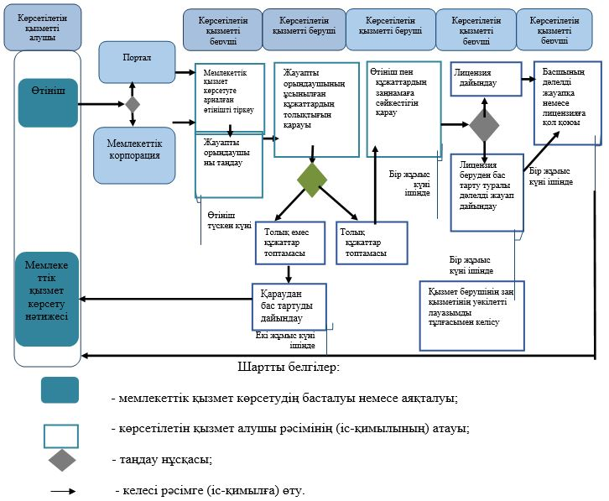

|  |  |
| --- | --- |
|  | "Тауар биржалары саласында дилерлік қызметпен айналысу құқығына лицензия беру" мемлекеттік көрсетілетін қызмет регламентіне 2-қосымша |

      Ескерту. 2-қосымшаның оң жақ жоғарғы бұрышы жаңа редакцияда – ҚР Ұлттық экономика министрінің 19.03.2019 № 20 (алғашқы ресми жарияланған күнінен кейін күнтізбелік он күн өткен соң қолданысқа енгізіледі) бұйрығымен.

**Мемлекеттік корпорацияның интеграцияланған ақпараттық жүйесі арқылы қадамдық іс-қимылдары мен шешімдері**

      Ескерту. 2-қосымша жаңа редакцияда - ҚР Ұлттық экономика министрінің 26.02.2016 № 107 (алғашқы ресми жарияланған күнінен кейін күнтізбелік он күн өткен соң қолданысқа енгізіледі) бұйрығымен.

**Мемлекеттік корпорация арқылы мемлекеттік қызмет көрсету кезіндегі функционалдық өзара әрекеттесудің № 1 диаграммасы**

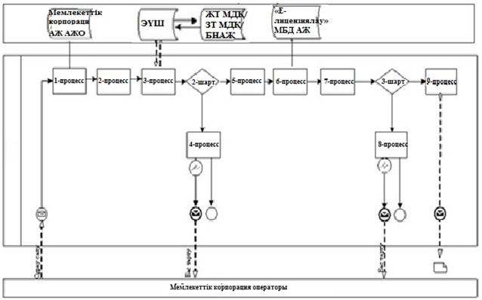

**Портал арқылы мемлекеттік қызмет көрсету кезінде функционалдық өзара іс-қимылдың № 2 диаграммасы**

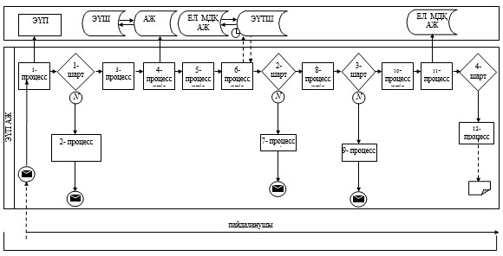

      Шартты белгілер:



|  |  |
| --- | --- |
|  | "Тауар биржалары саласында  дилерлік қызметпен айналысу  құқығына лицензия беру"  мемлекеттік көрсетілетін қызмет регламентіне  3-қосымша |
|  | Нысан |

      Ескерту. 3-қосымша жаңа редакцияда – ҚР Ұлттық экономика министрінің 19.03.2019 № 20 (алғашқы ресми жарияланған күнінен кейін күнтізбелік он күн өткен соң қолданысқа енгізіледі) бұйрығымен.

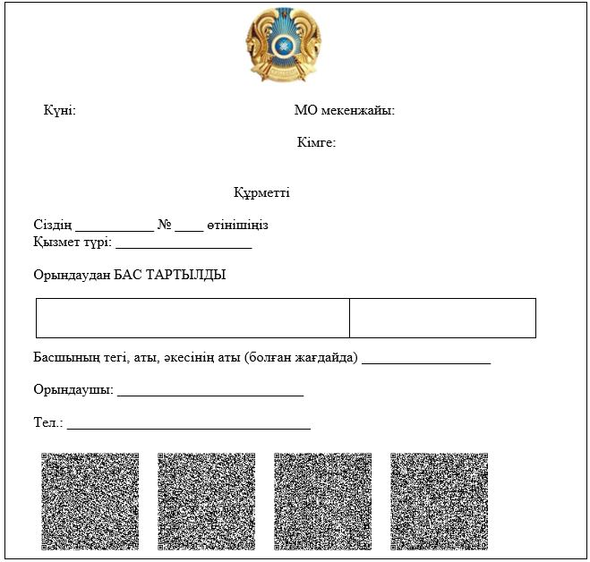

|  |  |
| --- | --- |
|  | "Тауар биржалары саласында  дилерлік қызметпен айналысу  құқығына лицензия беру"  мемлекеттік көрсетілетін қызмет регламентіне  4-қосымша |
|  | Нысан |

      Ескерту. 4-қосымша жаңа редакцияда – ҚР Ұлттық экономика министрінің 19.03.2019 № 20 (алғашқы ресми жарияланған күнінен кейін күнтізбелік он күн өткен соң қолданысқа енгізіледі) бұйрығымен.

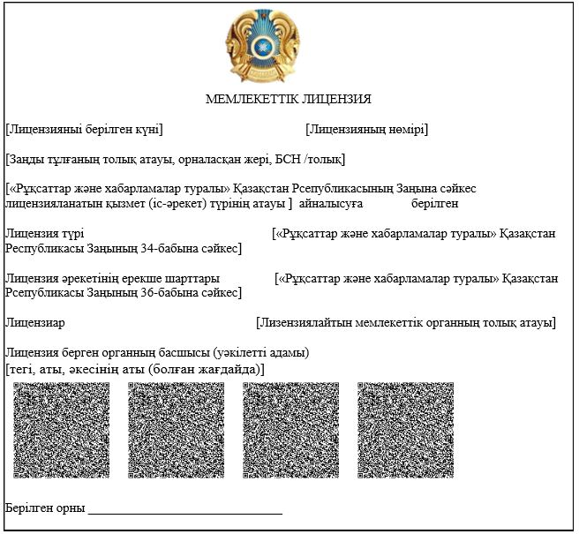

|  |  |
| --- | --- |
|  | Қазақстан Республикасы Ұлттық экономика министрінің 2015 жылғы 20 мамырдағы № 396 бұйрығына 4-қосымша |

**"Тауар биржалары саласында брокерлік қызметпен айналысу құқығына лицензия беру" мемлекеттік көрсетілетін қызмет регламенті**

      Ескерту. Регламенттің тақырыбы жаңа редакцияда – ҚР Ұлттық экономика министрінің 19.03.2019 № 20 (алғашқы ресми жарияланған күнінен кейін күнтізбелік он күн өткен соң қолданысқа енгізіледі) бұйрығымен.

**1-тарау. Жалпы ережелер**

      Ескерту. 1-тараудың тақырыбы жаңа редакцияда – ҚР Ұлттық экономика министрінің 19.03.2019 № 20 (алғашқы ресми жарияланған күнінен кейін күнтізбелік он күн өткен соң қолданысқа енгізіледі) бұйрығымен.

      1. Мемлекеттік қызметті Қазақстан Республикасының Ұлттық экономика министрлігі (бұдан әрі – көрсетілетін қызметті беруші) Қазақстан Республикасы Ұлттық экономика министрінің 2015 жылғы 21 сәуірдегі № 347 бұйрығымен бекітілген, нормативтік құқықтық актілерді мемлекеттік тіркеу Тізілімінде № 11079 нөмірімен тіркелген "Тауар биржалары саласында брокерлік қызметпен айналысу құқығына лицензия беру" мемлекеттiк қызмет стандартына сәйкес (бұдан әрі - Стандарт) көрсетеді.

      Өтініштерді қабылдау және мемлекеттік көрсетілетін қызмет нәтижелерін беру:

      1) "Азаматтарға арналған үкімет" мемлекеттік корпорациясы" коммерциялық емес акционерлік қоғамы (бұдан әрі – Мемлекеттік корпорация);

      2) www.еliсеnse.kz "Е-лицензиялау" веб-порталы немесе www.egov.kz "электрондық үкімет" веб-порталы (бұдан әрі – портал) арқылы жүзеге асырылады.

      Ескерту. 1-тармаққа өзгеріс енгізілді - ҚР Ұлттық экономика министрінің 26.02.2016 № 107 (алғашқы ресми жарияланған күнінен кейін күнтізбелік он күн өткен соң қолданысқа енгізіледі) бұйрығымен.

      2. Мемлекеттік қызметті көрсету нысаны: электрондық (толық автоматтандырылған) түрде.

      3. Мемлекеттік қызмет көрсетудің нәтижесі – көрсетілетін қызметті берушінің уәкілетті лауазымды адамының электрондық цифрлық қолтаңбасымен (бұдан әрі – ЭЦҚ) куәландырылған электрондық құжат нысанындағы тауар биржалары саласында брокерлік қызметпен айналысу құқығына лицензия не мемлекеттік қызмет көрсетуден бас тарту туралы дәлелді жауап.

      Портал арқылы жүгінген кезде мемлекеттік қызмет көрсетудің нәтижесі көрсетілетін қызметті алушының "жеке кабинетіне" көрсетілетін қызметті берушінің уәкілетті адамының ЭЦҚ-сымен куәландырылған электрондық құжат нысанында жолданады.

      Мемлекеттік қызмет көрсету нәтижесін беру нысаны: электрондық түрде.

      Ескерту. 3-тармақ жаңа редакцияда – ҚР Ұлттық экономика министрінің 19.03.2019 № 20 (алғашқы ресми жарияланған күнінен кейін күнтізбелік он күн өткен соң қолданысқа енгізіледі) бұйрығымен.

**2-тарау. Көрсетілетін қызметті беруші жұмыскерлерінің мемлекеттік қызмет көрсету процесіндегі іс-қимылы тәртібінің сипаттамасы**

      Ескерту. 2-тараудың тақырыбы жаңа редакцияда – ҚР Ұлттық экономика министрінің 19.03.2019 № 20 (алғашқы ресми жарияланған күнінен кейін күнтізбелік он күн өткен соң қолданысқа енгізіледі) бұйрығымен.

      4. Мемлекеттік қызмет көрсету бойынша рәсімдерді (іс-қимылдарды) бастау үшін негіздеме Стандарттың 9-тармағында көзделген құжаттарды қабылдау болып табылады.

      Осы Мемлекеттік көрсетілетін қызмет регламентіне 1-қосымшада "Тауар биржалары саласында брокерлік қызметпен айналысу құқығына лицензия беру" мемлекеттік қызмет көрсету бизнес-процестерінің анықтамасы келтірілген.

      5. Мемлекеттік қызмет көрсету процесінің құрамына кіретін әрбір (іс-қимылдың) мазмұны, орындалу ұзақтығы:

      1) көрсетілетін қызметті берушінің құрылымдық бөлімшесіне (бұдан әрі – жауапты орындаушы) көрсетілетін қызметті алушылардан портал арқылы түскен мемлекеттік көрсетілетін қызметті көрсетуге арналған өтінішті (бұдан әрі – өтініш) тіркеу – өтініш түскен күні.

      Өтініш 18.30 сағаттан кейін, сондай-ақ демалыс немесе мейрам күндері түскен кезде Қазақстан Республикасының Еңбек заңнамасына сәйкес өтініш келесі жұмыс күнімен тіркеледі.

      2) көрсетілетін қызметті беруші басшылғының жауапты орындаушыны таңдауы өтініш түскен күні;

      3) жауапты орындаушының өтінішке қоса берілген құжаттарды Стандартқа сәйкес екі жұмыс күні ішінде толықтығын қарау.

      4) жауапты орындаушы бір жұмыс күні ішінде құжаттардың Қазақстан Республикасының заңнамасына сәйкестігін карайды және тиісті лицензия және (немесе) лицензияға қосымша, не мемлекеттік қызмет көрсетуден бас тарту туралы дәлелді жауап дайындайды;

      5) қажет болған жағдайда екі жұмыс күні ішінде жауапты орындаушының келісуші мемлекеттік органға келісуге сұрау дайындауы;

      6) келісуші мемлекеттік органның оң жауабы болған кезде жауапты орындаушы бір жұмыс күні ішінде құжаттардың Қазақстан Республикасының заңнамасына сәйкестігін карайды;

      7) бір жұмыс күні ішінде тиісті лицензия дайындалады;

      8) қызмет берушінің заң қызметінің уәкілетті лауазымды тұлғасымен бір жұмыс күні ішінде келісу;

      9) көрсетілетін қызметті беруші басшысының бір жұмыс күні ішінде лицензияға не мемлекеттік қызмет көрсетуден бас тартуы туралы уәжді жауапқа қол қоюы.

      Ескерту. 5-тармаққа өзгеріс енгізілді – ҚР Ұлттық экономика министрінің 19.03.2019 № 20 (алғашқы ресми жарияланған күнінен кейін күнтізбелік он күн өткен соң қолданысқа енгізіледі) бұйрығымен.

      6. Мынадай рәсімдерді (іс-қимылдарды) орындауды бастау үшін негіз болатын мемлекеттік қызмет көрсету бойынша рәсімдер (іс-қимылдар) нәтижелері:

      1) кіріс нөмірі бар тіркелген өтініш;

      2) ұсынылған құжаттардың толықтығы;

      3) қызмет берушінің заң қызметінің уәкілетті лауазымды тұлғасымен келісу – бір жұмыс күні ішінде;

      4) қол қоюға уәкілетті көрсетілетін қызметті беруші басшысының ЭЦҚ қойылған электрондық құжат.

      Мемлекеттік қызмет көрсетуге өтініш:

      электрондық тәсілмен берілген жағдайда – мемлекеттік қызмет көрсету нәтижесі электрондық құжат нысанында рәсімделеді;

**3-тарау. Көрсетілетін қызметті беруші жұмыскерлерінің мемлекеттік қызмет көрсету процесіндегі өзара іс-қимылы тәртібінің сипаттамасы**

      Ескерту. 3-тараудың тақырыбы жаңа редакцияда – ҚР Ұлттық экономика министрінің 19.03.2019 № 20 (алғашқы ресми жарияланған күнінен кейін күнтізбелік он күн өткен соң қолданысқа енгізіледі) бұйрығымен.

      7. Мемлекеттік қызмет көрсету процесіне қатысатын көрсетілетін қызметті беруші қызметкерлерінің тізбесі:

      1) шешім жобасын тіркейтін, қарайтын және дайындайтын жауапты орындаушы;

      2) қызмет берушінің заң қызметінің уәкілетті лауазымды тұлғасы;

      3) көрсетілетін қызмет берушінің лицензияға қол қоюға құзыретті лауазымды тұлғасы.

      8. Әрбір рәсімнің (іс-қимылдың) ұзақтығын көрсете отырып қызметкерлер арасындағы рәсімдер (іс-қимылдар) кезектілігінің сипаттамасы:

      1) белгіленген жұмыс кестесіне сәйкес мемлекеттік қызметті көрсетуге портал арқылы 09.00 бастап 18.30 сағатқа дейін келіп түскен қызмет алушының өтінішін келген күні тіркеу;

      2) толық емес құжаттар пакеті ұсынылған жағдайда қызмет алушының құжаттарын алған сәттен бастап екі жұмыс күні ішінде ұсынылған құжаттардың толықтығын тексеру мемлекеттік қызмет көрсетуден бас тарту туралы уәжді жауап жіберіледі;

      3) бір жұмыс күні ішінде құжаттардың Қазақстан Республикасының заңнамасына сәйкестігін қарау;

      4) қызмет берушінің заң қызметінің уәкілетті лауазымды тұлғасымен бір жұмыс күні ішінде келісу;

      5) көрсетілетін қызметті беруші басшысының бір жұмыс күні ішінде лицензияға не мемлекеттік қызмет көрсетуден бас тарту туралы уәжді жауапқа қол қоюы.

      6) көрсетілетін қызметті берушінің уәкілетті лауазымды тұлғасы бір жұмыс күні ішінде лизензияға қол қоюы немесе мемлекеттік қызмет көрсетуден уәжді жауап жіберуі.

      Ескерту. 8-тармаққа өзгеріс енгізілді – ҚР Ұлттық экономика министрінің 19.03.2019 № 20 (алғашқы ресми жарияланған күнінен кейін күнтізбелік он күн өткен соң қолданысқа енгізіледі) бұйрығымен.

**4-тарау. Мемлекеттік қызмет көрсету процесінде Мемлекеттік корпорациямен және (немесе) өзге де көрсетілетін қызметті берушілермен өзара іс-қимыл тәртібінің, сондай-ақ ақпараттық жүйелерді пайдалану тәртібінің сипаттамасы**

      Ескерту. 4-тараудың тақырыбы жаңа редакцияда – ҚР Ұлттық экономика министрінің 19.03.2019 № 20 (алғашқы ресми жарияланған күнінен кейін күнтізбелік он күн өткен соң қолданысқа енгізіледі) бұйрығымен.

      9. Мемлекеттік корпорацияға жүгіну тәртібінің сипаттамасы, көрсетілетін қызметті алушының сұрау салуын өңдеу ұзақтығы:

      1) мемлекеттік қызметті көрсету үшін көрсетілетін қызметті алушы Мемлекеттік корпорацияға жүгінеді;

      Мемлекеттік корпорацияда, көрсетілетін қызметті алушының қалауына қарай мемлекеттік қызмет алдын-ала жазылусыз және жеделдетілген қызмет көрсетусіз, "электрондық кезек" тәртібімен көрсетіледі, портал арқылы "электрондық" кезекті броньдауға болады.

      Өтініштің қабылдануын растау көшірмесі көрсетілетін қызметті алушыға берілетін осы Мемлекеттік корпорацияның немесе көрсетілетін қызметті берушінің құжаттарды қабылдау күні туралы белгісі мен мемлекеттік қызмет көрсету нәтижесін жоспарланған беру күні бар қолхат болып табылады.

      2) Мемлекеттік корпорацияда көрсетілетін қызметті алушының сұрау салуын өңдеу ұзақтығы – 20 (жиырма) минут;

      3) көрсетілетін қызметті алушының сұрау салуын Мемлекеттік корпорациядан көрсетілетін қызметті берушіге жөнелту мерзімі – құжаттарды қабылдағаннан кейін бірден.

      Ескерту. 9-тармақ жаңа редакцияда - ҚР Ұлттық экономика министрінің 26.02.2016 № 107 (алғашқы ресми жарияланған күнінен кейін күнтізбелік он күн өткен соң қолданысқа енгізіледі) бұйрығымен.

      10. Көрсетілетін қызметті алушы (не сенім хат бойынша оның өкілі) жүгінген кезде мемлекеттік қызмет көрсету үшін қажетті құжаттар тізбесі Стандартқа сәйкес анықталады.

      11. Мемлекеттік корпорация интеграцияланған ақпараттық жүйесі арқылы қадамдық іс-қимылдары мен шешімдері (мемлекеттік қызмет көрсету кезінде функционалдық өзара іс-қимылдың № 1 диаграммасы) осы Мемлекеттік көрсетілетін қызмет регламентіне 2-қосымшада келтірілген:

      1) 1-процесс – Мемлекеттік корпорацияның ақпараттық жүйесіне Мемлекеттік корпорация операторының мемлекеттік қызмет көрсету үшін логин мен парольді (авторландыру процесі) енгізуі;

      2) 2-процесс – Мемлекеттік корпорация операторының осы Мемлекеттік көрсетілетін қызмет регламентіндегі мемлекеттік көрсетілетін қызметті таңдауы, мемлекеттік қызмет көрсету үшін сұрау салу нысанын экранға шығаруы және Мемлекеттік корпорация операторының көрсетілетін қызметті алушының деректерін, сондай-ақ көрсетілетін қызметті алушы өкілінің сенімхат бойынша деректерін енгізуі (нотариат куәландырылған сенімхат болған кезде, сенімхат өзгеше куәландырылған кезде сенімхат деректері толтырылмайды);

      3) 3 процесс – ЭҮТШ арқылы заңды тұлғалардың мемлекеттік деректер базасында (бұдан әрі – ЗТ МДБ) көрсетілетін қызметті алушының деректері туралы, сондай-ақ бірыңғай нотариалды ақпараттық жүйеде (бұдан әрі - БНАЖ) – көрсетілетін қызметті алушы өкілі сенімхатының деректері туралы сұрау салуды жолдау;

      4) 1-шарт – ЗТ МДБ-да көрсетілетін қызметті алушы деректерінің, БНАЖ-да сенімхат деректерінің болуын тексеру;

      5) 4-процесс – ЗТ МДБ-да көрсетілетін қызметті алушы деректерінің, БНАЖ-да сенімхат деректерінің болмауына байланысты деректерді алу мүмкін еместігі туралы хабарлама қалыптастыру;

      6) 5-процесс – Мемлекеттік корпорация операторының қағаз нысанындағы құжаттардың болуы туралы белгілеу бөлігінде сұрау салу нысанын толтыруы және көрсетілетін қызметті алушы ұсынған құжаттарды сканерлеуі, оларды сұрау салу нысанына бекітуі және мемлекеттік қызмет көрсетуге арналған сұрау салудың толтырылған нысанын (енгізілген деректерді) ЭЦҚ арқылы куәландыруы;

      7) 6-процесс – ЭҮТШ арқылы Мемлекеттік корпорация операторының ЭЦҚ куәландырылған (қол қойылған) электрондық құжатты (көрсетілетін қызметті алушының сұрау салуын) "Е-лицензиялау" МДБ АЖ-ға жіберуі;

      8) 7-процесс – сұрау салуды "Е-лицензиялау" МДБ АЖ-да тіркеу және "Е-лицензиялау" МДБ АЖ-да мемлекеттік көрсетілетін қызметті өңдеу;

      9) 2-шарт – лицензия беру үшін көрсетілетін қызметті алушының біліктілік талаптары мен негіздемелерге сәйкестігін көрсетілетін қызметті берушінің тексеруі;

      10) 8-процесс – осы Мемлекеттік көрсетілетін қызмет регламентіне 3-қосымшаға сәйкес нысан бойынша көрсетілетін қызметті берушінің қорытындысы негізінде "Е-лицензиялау" МДБ АЖ-да көрсетілетін қызметті алушының деректерінде бұзушылықтардың болуына байланысты мемлекеттік қызмет көрсетуден бас тарту туралы хабарламаны қалыптастыру;

      11) 9-процесс – көрсетілетін қызметті алушының "Е-лицензиялау" МДБ АЖ қалыптастырылған мемлекеттік қызмет көрсету (электрондық лицензия) нәтижесін алуы. Электрондық құжат көрсетілетін қызметті берушінің уәкілетті тұлғасының ЭЦҚ-сын пайдалана отырып қалыптастырылады.

      Ескерту. 11-тармақ жаңа редакцияда - ҚР Ұлттық экономика министрінің 26.02.2016 № 107 (алғашқы ресми жарияланған күнінен кейін күнтізбелік он күн өткен соң қолданысқа енгізіледі) бұйрығымен.

      12. Мемлекеттік корпорация арқылы мемлекеттік қызмет көрсету нәтижесін алу процесінің сипаттамасы, оның ұзақтығы:

      1) қызмет көрсетудің нәтижесін алу үшін өтініш беру кезінде берілген қолхатымен көрсетілетін қызметті алушы мемлекеттік Мемлекеттік корпорацияға жүгінеді;

      2) Мемлекеттік корпорацияда көрсетілетін қызметті алушыға мемлекеттік қызмет көрсету нәтижесін беру ұзақтығы – 20 (жиырма) минут.

      Ескерту. 12-тармақ жаңа редакцияда - ҚР Ұлттық экономика министрінің 26.02.2016 № 107 (алғашқы ресми жарияланған күнінен кейін күнтізбелік он күн өткен соң қолданысқа енгізіледі) бұйрығымен.

      13. Мемлекеттік көрсетілетін қызмет портал арқылы көрсетілген кезде көрсетілетін қызметті беруші мен көрсетілетін қызметті алушының жүгіну тәртібі мен рәсімдері (іс-қимылдары) реттілігінің сипаттамасы:

      Мемлекеттік көрсетілетін қызмет портал арқылы көрсетілген кезде көрсетілетін қызметті беруші мен көрсетілетін қызметті алушының қадамдық іс-қимылдары мен шешімдері (мемлекеттік қызмет көрсету кезінде ақпараттық жүйелердің функционалдық өзара іс-қимылының № 2 диаграммасы) осы Мемлекеттік көрсетілетін қызмет регламентіне 2-қосымшада келтірілген:

      1) көрсетілетін қызметті алушы көрсетілетін қызметті алушы компьютерінің интернет-браузерінде сақталған өзінің ЭЦҚ тіркеу куәлігінің көмегімен порталда тіркеуді жүзеге асырады;

      2) 1-үрдіс – көрсетілетін қызметті алушы компьютерінің интернет-браузеріне ЭЦҚ тіркеу куәлігін бекіту, мемлекеттік қызметті алу үшін порталға көрсетілетін қызметті алушы құпия сөзін енгізу процесі;

      3) 1-шарт – порталда логин бизнес сәйкестендіру нөмірі (бұдан әрі – БСН) және құпия сөз арқылы тіркелген алушы туралы деректердің түпнұсқалығын тексеру;

      4) 2-үрдіс – порталда көрсетілетін қызметті алушы деректерінде бұзушылықтардың болуына байланысты авторландырудан бас тарту туралы хабарламаны қалыптастыру;

      5) 3-үрдіс – көрсетілетін қызметті алушының порталда осы Мемлекеттік көрсетілетін қызмет регламентінде көрсетілген қызметті таңдауы, мемлекеттік қызмет көрсету үшін сұрату нысанын экранға шығару және оның құрылымы мен форматтық талаптарын ескере отырып, сұрату нысанына қажетті электрондық түрдегі құжаттарды бекіте отырып көрсетілетін қызметті алушының нысанды толтыруы (деректерді енгізуі);

      6) 4-үрдіс – порталда мемлекеттік көрсетілетін қызметке ақы төлеу, ал содан кейін бұл ақпарат ақпараттық жүйеге түседі;

      7) 2-шарт – ақпараттық жүйеде мемлекеттік қызметке көрсетілетін ақы төлеу фактісін тексеру;

      8) 5-үрдіс – порталда мемлекеттік көрсетілетін қызметке, ал төлеудің болмауына байланысты мемлекеттік қызмет көрсетуден бас тарту туралы хабарламаны қалыптастыру;

      9) 6-үрдіс - сұрату куәландыру (қол қою) үшін көрсетілетін қызметті алушының ЭЦҚ тіркеу куәлігін таңдауы;

      10) 3-шарт – порталда ЭЦҚ тіркеу куәлігінің қолданылу мерзімін және тізімде қайтарылған (жойылған) тіркеу куәліктерінің болмауын, сондай-ақ сұратуда көрсетілген БСН мен ЭЦҚ тіркеу куәлігінде көрсетілген БСН арасындағы сәйкестендіру деректерінің сәйкестігін тексеру;

      11) 7-үрдіс – көрсетілетін қызметті алушының ЭЦҚ түпнұсқалығын расталмауға байланысты мемлекеттік қызметті көрсетуден бас тарту туралы хабарламаны қалыптастыру;

      12) 8-үрдіс – көрсетілетін қызметті алушының ЭЦҚ арқылы мемлекеттік қызмет көрсетуге арналған сұратудың толтырылған нысанын (енгізілген деректерді) куәландыру (қол қою);

      13) 9-үрдіс – "Е-лицензиялау" МДҚ АЖ-да электрондық құжатты тіркеу (көрсетілетін қызметті алушының сұранымы) және сұранымды өңдеу;

      14) 4-шарт – көрсетілетін қызметті берушінің көрсетілетін қызметті алушының біліктілік талаптарына және лицензия беру үшін сәйкестігін тексеруі;

      15) 10-үрдіс – осы мемлекеттік көрсетілетін қызмет регламентіне 3-қосымшаға сәйкес көрсетілетін қызметті берушінің қорытындысы негізінде "Е-лицензиялау" МДБ АЖ-да көрсетілетін қызметті алушының деректерінде бұзушылықтардың болуына байланысты мемлекеттік қызмет көрсетуден бас тарту туралы хабарламаны қалыптастыру;

      16) 11-үрдіс – көрсетілетін қызметті алушының "Е-лицензиялау" МДБ АЖ қалыптастырылған мемлекеттік қызмет көрсету (электрондық лицензия) нәтижесін алуы. Электрондық құжат осы Мемлекеттік көрсетілетін қызмет регламентіне 4-қосымшаға сәйкес көрсетілетін қызметті берушінің қорытындысы негізінде көрсетілетін қызметті берушінің уәкілетті тұлғасының ЭЦҚ пайдалана отырып қалыптастырылады.

      14. Осы Мемлекеттік көрсетілетін қызмет регламентіне 4-қосымшада оларға сәйкес мемлекеттік қызмет көрсету нәтижелері ұсынылатын оң жауаптардың нысаны келтірілген.

      15. Өтініш өңделгеннен кейін көрсетілетін қызметті алушыға сұратуды өңдеу нәтижелерін мынадай тәсілдер арқылы қарау мүмкіндігі беріледі:

      мемлекеттік қызмет көрсету тарихында "шығыс құжатты қарау" батырмасын басқаннан кейін – сұратудың нәтижесі дисплей экранына шығарылады;

      "сақтау" батырмасын басқаннан кейін – сұрату нәтижесі тұтынушы берген "Adobe Acrobat" форматындағы магнитті тасығышта сақталады.

      16. Мемлекеттік қызмет көрсету бойынша қажетті ақпараттар мен консультацияларды порталдың "жеке кабинеті" арқылы, мемлекеттік қызмет көрсету мәселелері бойынша Бірыңғай байланыс-орталығының телефоны бойынша: (1414) алуға болады.

|  |  |
| --- | --- |
|  | "Тауар биржалары саласында брокерлік қызметпен айналысу  құқығына лицензия беру"  мемлекеттік көрсетілетін  қызмет регламентіне 1-қосымша |

**"Тауар биржалары саласында брокерлік қызметпен айналысу құқығына лицензия беру" мемлекеттік қызмет көрсетудің бизнес процестерінің анықтамалығы**

      Ескерту. 1-қосымша жаңа редакцияда – ҚР Ұлттық экономика министрінің 19.03.2019 № 20 (алғашқы ресми жарияланған күнінен кейін күнтізбелік он күн өткен соң қолданысқа енгізіледі) бұйрығымен.

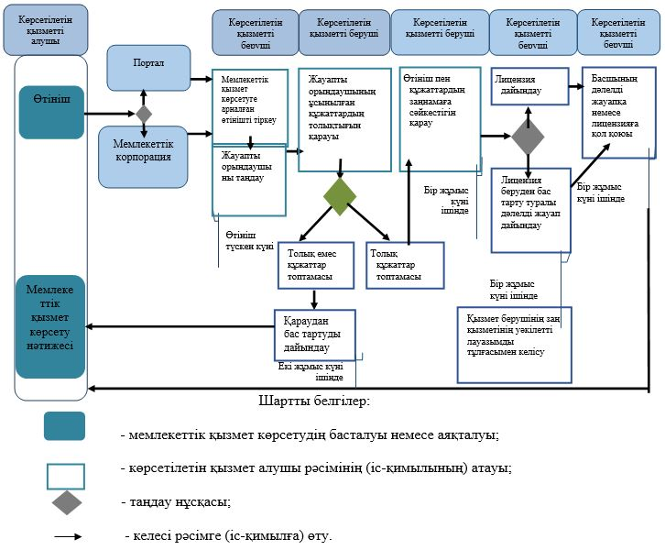

|  |  |
| --- | --- |
|  | "Тауар биржалары саласында брокерлік қызметпен айналысу құқығына лицензия беру" мемлекеттік көрсетілетін қызмет регламентіне 2-қосымша |

      Ескерту. 2-қосымшаның оң жақ жоғарғы бұрышы жаңа редакцияда – ҚР Ұлттық экономика министрінің 19.03.2019 № 20 (алғашқы ресми жарияланған күнінен кейін күнтізбелік он күн өткен соң қолданысқа енгізіледі) бұйрығымен.

**Мемлекеттік корпорацияның интеграцияланған ақпараттық жүйесі арқылы қадамдық іс-қимылдары мен шешімдері**

      Ескерту. 2-қосымша жаңа редакцияда - ҚР Ұлттық экономика министрінің 26.02.2016 № 107 (алғашқы ресми жарияланған күнінен кейін күнтізбелік он күн өткен соң қолданысқа енгізіледі) бұйрығымен.

**Мемлекеттік корпорация арқылы мемлекеттік қызмет көрсету кезіндегі функционалдық өзара іс-қимылдың № 1 диаграммасы**

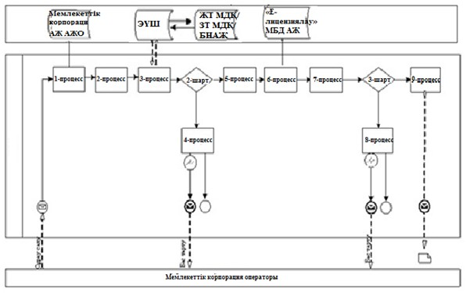

**Портал арқылы мемлекеттік қызмет көрсету кезіндегі функционалдық өзара іс-қимылдың № 2 диаграммасы**



      Шартты белгілер:



|  |  |
| --- | --- |
|  | "Тауар биржалары саласында  брокерлік қызметпен айналысу  құқығына лицензия беру мемлекеттік көрсетілетін қызмет регламентіне  3-қосымша |
|  | Нысан |

      Ескерту. 3-қосымша жаңа редакцияда – ҚР Ұлттық экономика министрінің 19.03.2019 № 20 (алғашқы ресми жарияланған күнінен кейін күнтізбелік он күн өткен соң қолданысқа енгізіледі) бұйрығымен.

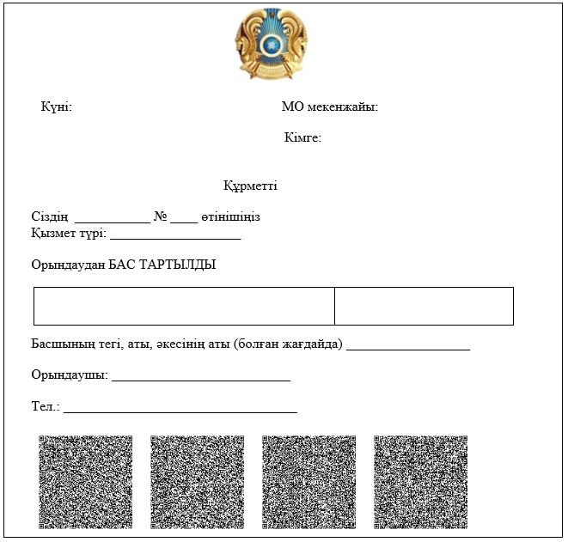

|  |  |
| --- | --- |
|  | "Тауар биржалары саласында  брокерлік қызметпен айналысу  құқығына лицензия беру"  мемлекеттік көрсетілетін қызмет регламентіне  4-қосымша |
|  | Нысан |

      Ескерту. 4-қосымша жаңа редакцияда – ҚР Ұлттық экономика министрінің 19.03.2019 № 20 (алғашқы ресми жарияланған күнінен кейін күнтізбелік он күн өткен соң қолданысқа енгізіледі) бұйрығымен.

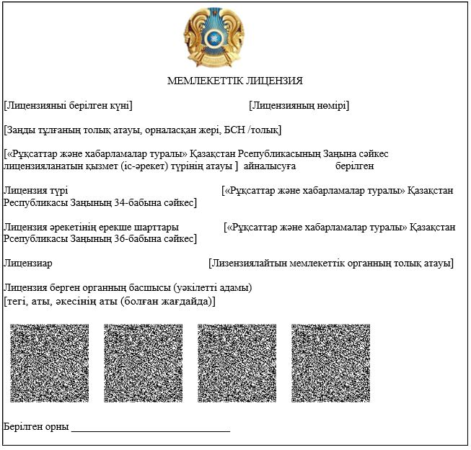

|  |  |
| --- | --- |
|  | Қазақстан Республикасы Ұлттық экономика министрінің 2014 жылғы 20 мамырдағы № 396 бұйрығына 5-қосымша |

**"Тауар биржалары қызметімен айналысу құқығына лицензия беру" мемлекеттік көрсетілетін қызмет регламенті**

      Ескерту. Регламенттің тақырыбы жаңа редакцияда – ҚР Ұлттық экономика министрінің 19.03.2019 № 20 (алғашқы ресми жарияланған күнінен кейін күнтізбелік он күн өткен соң қолданысқа енгізіледі) бұйрығымен.

**1-тарау. Жалпы ережелер**

      Ескерту. 1-тараудың тақырыбы жаңа редакцияда – ҚР Ұлттық экономика министрінің 19.03.2019 № 20 (алғашқы ресми жарияланған күнінен кейін күнтізбелік он күн өткен соң қолданысқа енгізіледі) бұйрығымен.

      1. Мемлекеттік қызметті Қазақстан Республикасының Ұлттық экономика министрлігі (бұдан әрі – көрсетілетін қызметті беруші) Қазақстан Республикасы Ұлттық экономика министрінің 2015 жылғы 21 сәуірдегі № 347 бұйрығымен бекітілген, нормативтік құқықтық актілерді мемлекеттік тіркеу Тізілімінде № 11079 нөмірімен тіркелген "Тауар биржалары қызметімен айналысу құқығына лицензия беру" мемлекеттiк қызмет стандартына сәйкес (бұдан әрі - Стандарт) көрсетеді.

      Өтініштерді қабылдау және мемлекеттік көрсетілетін қызмет нәтижелерін беру:

      1) "Азаматтарға арналған үкімет" мемлекеттік корпорациясы" коммерциялық емес акционерлік қоғамы (бұдан әрі – Мемлекеттік корпорация);

      2) www.еliсеnse.kz "Е-лицензиялау" веб-порталы немесе www.e.gov.kz "электрондық үкімет" веб-порталы (бұдан әрі – портал) арқылы жүзеге асырылады.

      Ескерту. 1-тармаққа өзгеріс енгізілді - ҚР Ұлттық экономика министрінің 26.02.2016 № 107 (алғашқы ресми жарияланған күнінен кейін күнтізбелік он күн өткен соң қолданысқа енгізіледі) бұйрығымен.

      2. Мемлекеттік қызметті көрсету нысаны: электрондық (толық автоматтандырылған) түрде.

      3. Мемлекеттік қызмет көрсетудің нәтижесі – көрсетілетін қызметті берушінің уәкілетті лауазымды адамының электрондық цифрлық қолтаңбасымен (бұдан әрі – ЭЦҚ) куәландырылған электрондық құжат нысанындағы тауар биржалары қызметімен айналысу құқығына лицензия не мемлекеттік қызмет көрсетуден бас тарту туралы дәлелді жауап.

      Портал арқылы жүгінген кезде мемлекеттік қызмет көрсетудің нәтижесі көрсетілетін қызметті алушының "жеке кабинетіне" көрсетілетін қызметті берушінің уәкілетті адамының ЭЦҚ-сымен куәландырылған электрондық құжат нысанында жолданады.

      Мемлекеттік қызмет көрсету нәтижесін беру нысаны: электрондық түрде.

      Ескерту. 3-тармақ жаңа редакцияда – ҚР Ұлттық экономика министрінің 19.03.2019 № 20 (алғашқы ресми жарияланған күнінен кейін күнтізбелік он күн өткен соң қолданысқа енгізіледі) бұйрығымен.

**2-тарау. Көрсетілетін қызметті беруші жұмыскерлерінің мемлекеттік қызмет көрсету процесіндегі іс-қимылы тәртібінің сипаттамасы**

      Ескерту. 2-тараудың тақырыбы жаңа редакцияда – ҚР Ұлттық экономика министрінің 19.03.2019 № 20 (алғашқы ресми жарияланған күнінен кейін күнтізбелік он күн өткен соң қолданысқа енгізіледі) бұйрығымен.

      4. Мемлекеттік қызмет көрсету бойынша рәсімдерді (іс-қимылдарды) бастау үшін негіздеме Стандарттың 9-тармағында көзделген құжаттарды қабылдау болып табылады.

      Осы Мемлекеттік көрсетілетін қызмет регламентіне 1-қосымшада "Тауар биржалары саласында дилерлік қызметпен айналысу құқығына лицензия беру" мемлекеттік қызмет көрсету бизнес-процестерінің анықтамасы келтірілген.

      5. Мемлекеттік қызмет көрсету процесінің құрамына кіретін әрбір (іс-қимылдың) мазмұны, орындалу ұзақтығы:

      1) көрсетілетін қызметті берушінің құрылымдық бөлімшесіне (бұдан әрі – жауапты орындаушы) көрсетілетін қызметті алушылардан портал арқылы түскен мемлекеттік көрсетілетін қызметті көрсетуге арналған өтінішті (бұдан әрі – өтініш) тіркеу – өтініш түскен күні.

      Өтініш 18.30 сағаттан кейін, сондай-ақ демалыс немесе мейрам күндері түскен кезде Қазақстан Республикасының Еңбек заңнамасына сәйкес өтініш келесі жұмыс күнімен тіркеледі.

      2) көрсетілетін қызметті беруші басшылғының жауапты орындаушыны таңдауы өтініш түскен күні;

      3) жауапты орындаушының өтінішке қоса берілген құжаттарды Стандартқа сәйкес екі жұмыс күні ішінде толықтығын қарау.

      4) жауапты орындаушы бір жұмыс күні ішінде құжаттардың Қазақстан Республикасының заңнамасына сәйкестігін карайды және тиісті лицензия және (немесе) лицензияға қосымша, не мемлекеттік қызмет көрсетуден бас тарту туралы дәлелді жауап дайындайды;

      5) қажет болған жағдайда екі жұмыс күні ішінде жауапты орындаушының келісуші мемлекеттік органға келісуге сұрау дайындауы;

      6) келісуші мемлекеттік органның оң жауабы болған кезде жауапты орындаушы бір жұмыс күні ішінде құжаттардың Қазақстан Республикасының заңнамасына сәйкестігін карайды;

      7) бір жұмыс күні ішінде тиісті лицензия дайындалады;

      8) қызмет берушінің заң қызметінің уәкілетті лауазымды тұлғасымен бір жұмыс күні ішінде келісу;

      9) көрсетілетін қызметті беруші басшысының бір жұмыс күні ішінде лицензияға не мемлекеттік қызмет көрсетуден бас тартуы туралы уәжді жауапқа қол қоюы.

      Ескерту. 5-тармаққа өзгеріс енгізілді – ҚР Ұлттық экономика министрінің 19.03.2019 № 20 (алғашқы ресми жарияланған күнінен кейін күнтізбелік он күн өткен соң қолданысқа енгізіледі) бұйрығымен.

      6. Мынадай рәсімдерді (іс-қимылдарды) орындауды бастау үшін негіз болатын мемлекеттік қызмет көрсету бойынша рәсімдер (іс-қимылдар) нәтижелері:

      1) кіріс нөмірі бар тіркелген өтініш;

      2) ұсынылған құжаттардың толықтығы;

      3) қызмет берушінің заң қызметінің уәкілетті лауазымды тұлғасымен келісу;

      4) қол қоюға уәкілетті көрсетілетін қызметті беруші басшысының ЭЦҚ қойылған электрондық құжат.

      Мемлекеттік қызмет көрсетуге өтініш:

      электрондық тәсілмен берілген жағдайда – мемлекеттік қызмет көрсету нәтижесі электрондық құжат нысанында рәсімделеді;

**3-тарау. Көрсетілетін қызметті беруші жұмыскерлерінің мемлекеттік қызмет көрсету процесіндегі өзара іс-қимылы тәртібінің сипаттамасы**

      Ескерту. 3-тараудың тақырыбы жаңа редакцияда – ҚР Ұлттық экономика министрінің 19.03.2019 № 20 (алғашқы ресми жарияланған күнінен кейін күнтізбелік он күн өткен соң қолданысқа енгізіледі) бұйрығымен.

      7. Мемлекеттік қызмет көрсету процесіне қатысатын көрсетілетін қызметті беруші қызметкерлерінің тізбесі:

      1) шешім жобасын тіркейтін, қарайтын және дайындайтын жауапты орындаушы;

      2) қызмет берушінің заң қызметінің уәкілетті лауазымды тұлғасы;

      3) көрсетілетін қызмет берушінің лицензияға қол қоюға уәкілетті лауазымды тұлғасы.

      8. Әрбір рәсімнің (іс-қимылдың) ұзақтығын көрсете отырып қызметкерлер арасындағы рәсімдер (іс-қимылдар) кезектілігінің сипаттамасы:

      1) белгіленген жұмыс кестесіне сәйкес мемлекеттік қызметті көрсетуге портал арқылы 09.00 бастап 18.30 сағатқа дейін келіп түскен қызмет алушының өтінішін келген күні тіркеу;

      2) толық емес құжаттар пакеті ұсынылған жағдайда қызмет алушының құжаттарын алған сәттен бастап екі жұмыс күні ішінде ұсынылған құжаттардың толықтығын тексеру мемлекеттік қызмет көрсетуден бас тарту туралы уәжді жауап жіберіледі;

      3) бір жұмыс күні ішінде құжаттардың Қазақстан Республикасының заңнамасына сәйкестігін қарау;

      4) қызмет берушінің заң қызметінің уәкілетті лауазымды тұлғасымен бір жұмыс күні ішінде келісу;

      5) көрсетілетін қызметті беруші басшысының бір жұмыс күні ішінде лицензияға не мемлекеттік қызмет көрсетуден бас тарту туралы уәжді жауапқа қол қоюы.

      6) көрсетілетін қызметті берушінің уәкілетті лауазымды тұлғасы бір жұмыс күні ішінде лизензияға қол қоюы немесе мемлекеттік қызмет көрсетуден уәжді жауап жіберуі.

      Ескерту. 8-тармаққа өзгеріс енгізілді – ҚР Ұлттық экономика министрінің 19.03.2019 № 20 (алғашқы ресми жарияланған күнінен кейін күнтізбелік он күн өткен соң қолданысқа енгізіледі) бұйрығымен.

**4-тарау. Мемлекеттік қызмет көрсету процесінде Мемлекеттік корпорациямен және (немесе) өзге де көрсетілетін қызметті берушілермен өзара іс-қимыл тәртібінің, сондай-ақ ақпараттық жүйелерді пайдалану тәртібінің сипаттамасы**

      Ескерту. 4-тараудың тақырыбы жаңа редакцияда – ҚР Ұлттық экономика министрінің 19.03.2019 № 20 (алғашқы ресми жарияланған күнінен кейін күнтізбелік он күн өткен соң қолданысқа енгізіледі) бұйрығымен.

      9. Мемлекеттік корпорацияға жүгіну тәртібінің сипаттамасы, көрсетілетін қызметті алушының сұрау салуын өңдеу ұзақтығы:

      1) мемлекеттік қызметті көрсету үшін көрсетілетін қызметті алушы Мемлекеттік корпорацияға жүгінеді;

      Мемлекеттік корпорацияда, көрсетілетін қызметті алушының қалауына қарай мемлекеттік қызмет алдын-ала жазылусыз және жеделдетілген қызмет көрсетусіз, "электрондық кезек" тәртібімен көрсетіледі, портал арқылы "электрондық" кезекті броньдауға болады.

      Өтініштің қабылдануын растау көшірмесі көрсетілетін қызметті алушыға берілетін осы Мемлекеттік корпорацияның немесе көрсетілетін қызметті берушінің құжаттарды қабылдау күні туралы белгісі мен мемлекеттік қызмет көрсету нәтижесін жоспарланған беру күні бар қолхат болып табылады.

      2) Мемлекеттік корпорацияда көрсетілетін қызметті алушының сұрау салуын өңдеу ұзақтығы – 20 (жиырма) минут;

      3) көрсетілетін қызметті алушының сұрау салуын Мемлекеттік корпорациядан көрсетілетін қызметті берушіге жөнелту мерзімі – құжаттарды қабылдағаннан кейін бірден.

      Ескерту. 9-тармақ жаңа редакцияда - ҚР Ұлттық экономика министрінің 26.02.2016 № 107 (алғашқы ресми жарияланған күнінен кейін күнтізбелік он күн өткен соң қолданысқа енгізіледі) бұйрығымен.

      10. Көрсетілетін қызметті алушы (не сенім хат бойынша оның өкілі) жүгінген кезде мемлекеттік қызмет көрсету үшін қажетті құжаттар тізбесі Стандартқа сәйкес анықталады.

      11. Мемлекеттік корпорация интеграцияланған ақпараттық жүйесі арқылы қадамдық іс-қимылдары мен шешімдері (мемлекеттік қызмет көрсету кезінде функционалдық өзара іс-қимылдың № 1 диаграммасы) осы Мемлекеттік көрсетілетін қызмет регламентіне 2-қосымшада келтірілген:

      1) 1-процесс – Мемлекеттік корпорацияның ақпараттық жүйесіне Мемлекеттік корпорация операторының мемлекеттік қызмет көрсету үшін логин мен парольді (авторландыру процесі) енгізуі;

      2) 2-процесс – Мемлекеттік корпорация операторының осы Мемлекеттік көрсетілетін қызмет регламентіндегі мемлекеттік көрсетілетін қызметті таңдауы, мемлекеттік қызмет көрсету үшін сұрау салу нысанын экранға шығаруы және Мемлекеттік корпорация операторының көрсетілетін қызметті алушының деректерін, сондай-ақ көрсетілетін қызметті алушы өкілінің сенімхат бойынша деректерін енгізуі (нотариат куәландырылған сенімхат болған кезде, сенімхат өзгеше куәландырылған кезде сенімхат деректері толтырылмайды);

      3) 3-процесс – ЭҮТШ арқылы заңды тұлғалардың мемлекеттік деректер базасында (бұдан әрі – ЗТ МДБ) көрсетілетін қызметті алушының деректері туралы, сондай-ақ бірыңғай нотариалды ақпараттық жүйеде (бұдан әрі - БНАЖ) – көрсетілетін қызметті алушы өкілі сенімхатының деректері туралы сұрау салуды жолдау;

      4) 1-шарт – ЗТ МДБ-да көрсетілетін қызметті алушы деректерінің, БНАЖ-да сенімхат деректерінің болуын тексеру;

      5) 4-процесс – ЗТ МДБ-да көрсетілетін қызметті алушы деректерінің, БНАЖ-да сенімхат деректерінің болмауына байланысты деректерді алу мүмкін еместігі туралы хабарлама қалыптастыру;

      6) 5-процесс – Мемлекеттік корпорация операторының қағаз нысанындағы құжаттардың болуы туралы белгілеу бөлігінде сұрау салу нысанын толтыруы және көрсетілетін қызметті алушы ұсынған құжаттарды сканерлеуі, оларды сұрау салу нысанына бекітуі және мемлекеттік қызмет көрсетуге арналған сұрау салудың толтырылған нысанын (енгізілген деректерді) ЭЦҚ арқылы куәландыруы;

      7) 6-процесс – ЭҮТШ арқылы Мемлекеттік корпорация операторының ЭЦҚ куәландырылған (қол қойылған) электрондық құжатты (көрсетілетін қызметті алушының сұрау салуын) "Е-лицензиялау" МДБ АЖ-ға жіберуі;

      8) 7-процесс – сұрау салуды "Е-лицензиялау" МДБ АЖ-да тіркеу және "Е-лицензиялау" МДБ АЖ-да мемлекеттік көрсетілетін қызметті өңдеу;

      9) 2-шарт – лицензия беру үшін көрсетілетін қызметті алушының біліктілік талаптары мен негіздемелерге сәйкестігін көрсетілетін қызметті берушінің тексеруі;

      10) 8-процесс – осы Мемлекеттік көрсетілетін қызмет регламентіне 3-қосымшаға сәйкес нысан бойынша көрсетілетін қызметті берушінің қорытындысы негізінде "Е-лицензиялау" МДБ АЖ-да көрсетілетін қызметті алушының деректерінде бұзушылықтардың болуына байланысты мемлекеттік қызмет көрсетуден бас тарту туралы хабарламаны қалыптастыру;

      11) 9-процесс – көрсетілетін қызметті алушының "Е-лицензиялау" МДБ АЖ қалыптастырылған мемлекеттік қызмет көрсету (электрондық лицензия) нәтижесін алуы. Электрондық құжат көрсетілетін қызметті берушінің уәкілетті тұлғасының ЭЦҚ-сын пайдалана отырып қалыптастырылады.

      Ескерту. 11-тармақ жаңа редакцияда - ҚР Ұлттық экономика министрінің 26.02.2016 № 107 (алғашқы ресми жарияланған күнінен кейін күнтізбелік он күн өткен соң қолданысқа енгізіледі) бұйрығымен.

      12. Мемлекеттік корпорация арқылы мемлекеттік қызмет көрсету нәтижесін алу процесінің сипаттамасы, оның ұзақтығы:

      1) көрсетілетін қызметті алушы мемлекеттік қызмет көрсетудің нәтижесін алу үшін өтініш беру кезінде көрсетілетін қызметті алушыға берілген қолхаты мен Мемлекеттік корпорацияға жүгінеді;

      2) Мемлекеттік корпорацияда көрсетілетін қызметті алушыға мемлекеттік қызмет көрсету нәтижесін беру ұзақтығы – 20 (жиырма) минут.

      Ескерту. 12-тармақ жаңа редакцияда - ҚР Ұлттық экономика министрінің 26.02.2016 № 107 (алғашқы ресми жарияланған күнінен кейін күнтізбелік он күн өткен соң қолданысқа енгізіледі) бұйрығымен.

      13. Мемлекеттік көрсетілетін қызмет портал арқылы көрсетілген кезде көрсетілетін қызметті беруші мен көрсетілетін қызметті алушының жүгіну тәртібі мен рәсімдері (іс-қимылдары) реттілігінің сипаттамасы:

      Мемлекеттік көрсетілетін қызмет портал арқылы көрсетілген кезде көрсетілетін қызметті беруші мен көрсетілетін қызметті алушының қадамдық іс-қимылдары мен шешімдері (мемлекеттік қызмет көрсету кезінде ақпараттық жүйелердің функционалдық өзара іс-қимылының № 2 диаграммасы) осы Мемлекеттік көрсетілетін қызмет регламентіне 2-қосымшада келтірілген:

      1) көрсетілетін қызметті алушы көрсетілетін қызметті алушы компьютерінің интернет-браузерінде сақталған өзінің ЭЦҚ тіркеу куәлігінің көмегімен порталда тіркеуді жүзеге асырады;

      2) 1-үрдіс – көрсетілетін қызметті алушы компьютерінің интернет-браузеріне ЭЦҚ тіркеу куәлігін бекіту, мемлекеттік қызметті алу үшін порталға көрсетілетін қызметті алушы құпия сөзін енгізу процесі;

      3) 1-шарт – порталда логин бизнес сәйкестендіру нөмірі (бұдан әрі – БСН) және құпия сөз арқылы тіркелген алушы туралы деректердің түпнұсқалығын тексеру;

      4) 2-үрдіс – порталда көрсетілетін қызметті алушы деректерінде бұзушылықтардың болуына байланысты авторландырудан бас тарту туралы хабарламаны қалыптастыру;

      5) 3-үрдіс – көрсетілетін қызметті алушының порталда осы Мемлекеттік көрсетілетін қызмет регламентінде көрсетілген қызметті таңдауы, мемлекеттік қызмет көрсету үшін сұрату нысанын экранға шығару және оның құрылымы мен форматтық талаптарын ескере отырып, сұрату нысанына қажетті электрондық түрдегі құжаттарды бекіте отырып көрсетілетін қызметті алушының нысанды толтыруы (деректерді енгізуі);

      6) 4-үрдіс – порталда мемлекеттік көрсетілетін қызметке ақы төлеу, ал содан кейін бұл ақпарат ақпараттық жүйеге түседі;

      7) 2-шарт – ақпараттық жүйеде мемлекеттік қызметке көрсетілетін ақы төлеу фактісін тексеру;

      8) 5-үрдіс – порталда мемлекеттік көрсетілетін қызметке, ал төлеудің болмауына байланысты мемлекеттік қызмет көрсетуден бас тарту туралы хабарламаны қалыптастыру;

      9) 6-үрдіс - сұрату куәландыру (қол қою) үшін көрсетілетін қызметті алушының ЭЦҚ тіркеу куәлігін таңдауы;

      10) 3-шарт – порталда ЭЦҚ тіркеу куәлігінің қолданылу мерзімін және тізімде қайтарылған (жойылған) тіркеу куәліктерінің болмауын, сондай-ақ сұратуда көрсетілген БСН мен ЭЦҚ тіркеу куәлігінде көрсетілген БСН арасындағы сәйкестендіру деректерінің сәйкестігін тексеру;

      11) 7-үрдіс – көрсетілетін қызметті алушының ЭЦҚ түпнұсқалығын расталмауға байланысты мемлекеттік қызметті көрсетуден бас тарту туралы хабарламаны қалыптастыру;

      12) 8-үрдіс – көрсетілетін қызметті алушының ЭЦҚ арқылы мемлекеттік қызмет көрсетуге арналған сұратудың толтырылған нысанын (енгізілген деректерді) куәландыру (қол қою);

      13) 9-үрдіс – "Е-лицензиялау" МДҚ АЖ-да электрондық құжатты тіркеу (көрсетілетін қызметті алушының сұранымы) және сұранымды өңдеу;

      14) 4-шарт – көрсетілетін қызметті берушінің көрсетілетін қызметті алушының біліктілік талаптарына және лицензия беру үшін сәйкестігін тексеруі;

      15) 10-үрдіс – осы мемлекеттік көрсетілетін қызмет регламентіне 3-қосымшаға сәйкес көрсетілетін қызметті берушінің қорытындысы негізінде "Е-лицензиялау" МДБ АЖ-да көрсетілетін қызметті алушының деректерінде бұзушылықтардың болуына байланысты мемлекеттік қызмет көрсетуден бас тарту туралы хабарламаны қалыптастыру;

      16) 11-үрдіс – көрсетілетін қызметті алушының "Е-лицензиялау" МДБ АЖ қалыптастырылған мемлекеттік қызмет көрсету (электрондық лицензия) нәтижесін алуы. Электрондық құжат осы Мемлекеттік көрсетілетін қызмет регламентіне 4-қосымшаға сәйкес көрсетілетін қызметті берушінің қорытындысы негізінде көрсетілетін қызметті берушінің уәкілетті тұлғасының ЭЦҚ пайдалана отырып қалыптастырылады.

      14. Осы Мемлекеттік көрсетілетін қызмет регламентіне 4-қосымшада оларға сәйкес мемлекеттік қызмет көрсету нәтижелері ұсынылатын оң жауаптардың нысаны келтірілген.

      15. Өтініш өңделгеннен кейін көрсетілетін қызметті алушыға сұратуды өңдеу нәтижелерін мынадай тәсілдер арқылы қарау мүмкіндігі беріледі:

      мемлекеттік қызмет көрсету тарихында "шығыс құжатты қарау" батырмасын басқаннан кейін – сұратудың нәтижесі дисплей экранына шығарылады;

      "сақтау" батырмасын басқаннан кейін – сұрату нәтижесі тұтынушы берген "Adobe Acrobat" форматындағы магнитті тасығышта сақталады.

      16. Мемлекеттік қызмет көрсету бойынша қажетті ақпараттар мен консультацияларды порталдың "жеке кабинеті" арқылы, мемлекеттік қызмет көрсету мәселелері бойынша Бірыңғай байланыс-орталығының телефоны бойынша: (1414) алуға болады.

|  |  |
| --- | --- |
|  | "Тауар биржалары қызметімен айналысу құқығына лицензия  беру" мемлекеттік көрсетілетін қызмет регламентіне 1-қосымша |

**"Тауар биржалары қызметімен айналысу құқығына лицензия беру" мемлекеттік қызмет көрсетудің бизнес процестерінің анықтамалығы**

      Ескерту. 1-қосымша жаңа редакцияда – ҚР Ұлттық экономика министрінің 19.03.2019 № 20 (алғашқы ресми жарияланған күнінен кейін күнтізбелік он күн өткен соң қолданысқа енгізіледі) бұйрығымен.

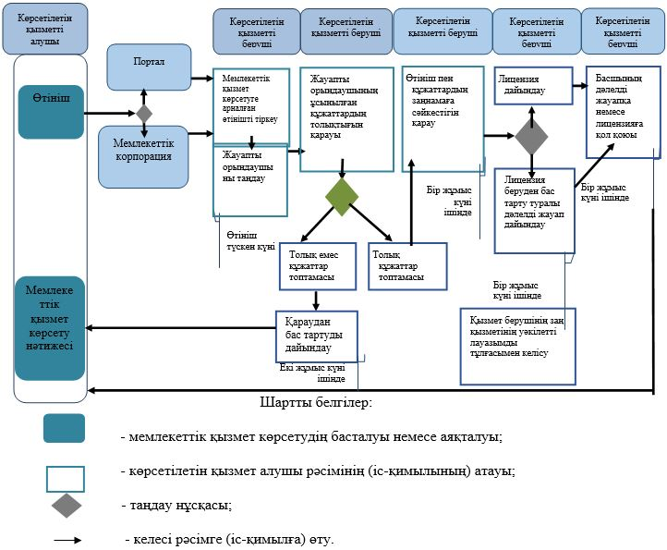

|  |  |
| --- | --- |
|  | "Тауарлардың жекелеген түрлерiн импорттауға және (немесе) экспорттауға лицензия беру" мемлекеттік көрсетілетін қызмет регламентіне 2-қосымша |

**Мемлекттік корпорацияның интеграцияланған ақпараттық жүйесі арқылы қадамдық іс-қимылдары мен шешімдері**

      Ескерту. 2-қосымша жаңа редакцияда - ҚР Ұлттық экономика министрінің 26.02.2016 № 107 (алғашқы ресми жарияланған күнінен кейін күнтізбелік он күн өткен соң қолданысқа енгізіледі) бұйрығымен.

**Мемлекттік корпорация арқылы мемлекеттік қызмет көрсету кезіндегі функционалдық өзара іс-қимылдың № 1 диаграммасы**

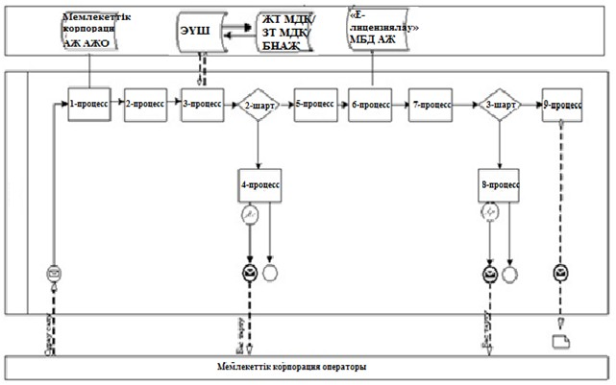

**Портал арқылы мемлекеттік қызмет көрсету кезіндегі функционалдық өзара іс-қимылдың № 2 диаграммасы**

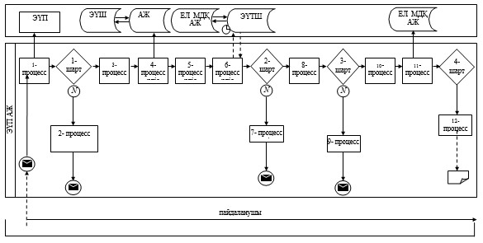

      Шартты белгілер:



|  |  |
| --- | --- |
|  | "Тауар биржалары қызметімен айналысу құқығына лицензия  беру" мемлекеттік көрсетілетін қызмет регламентіне 3-қосымша |
|  | Нысан |

      Ескерту. 3-қосымша жаңа редакцияда – ҚР Ұлттық экономика министрінің 19.03.2019 № 20 (алғашқы ресми жарияланған күнінен кейін күнтізбелік он күн өткен соң қолданысқа енгізіледі) бұйрығымен.

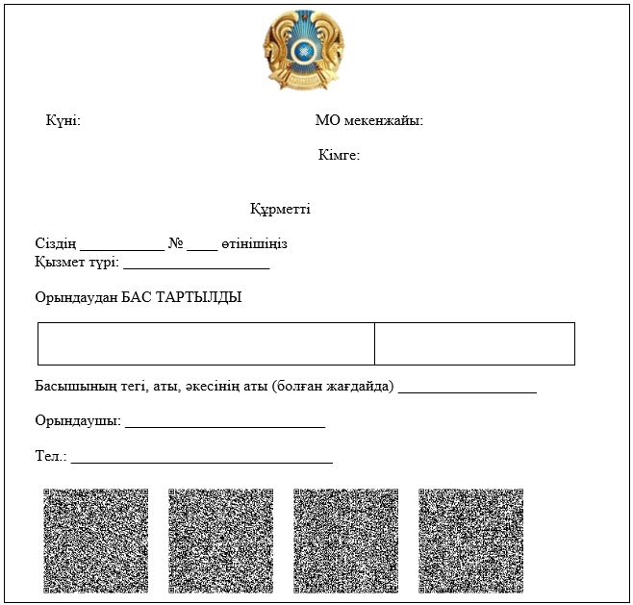

|  |  |
| --- | --- |
|  | "Тауар биржалары қызметімен айналысу құқығына лицензия  беру" мемлекеттік көрсетілетін қызмет регламентіне 4-қосымша |
|  | Нысан |

      Ескерту. 4-қосымша жаңа редакцияда – ҚР Ұлттық экономика министрінің 19.03.2019 № 20 (алғашқы ресми жарияланған күнінен кейін күнтізбелік он күн өткен соң қолданысқа енгізіледі) бұйрығымен.

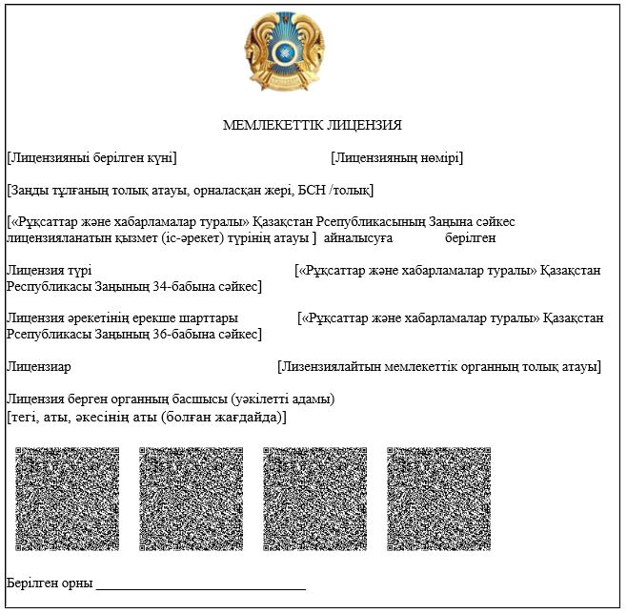

© 2012. Қазақстан Республикасы Әділет министрлігінің «Қазақстан Республикасының Заңнама және құқықтық ақпарат институты» ШЖҚ РМК